

***Sisukord***

1. Sissejuhatus 3

1.1. Uus käsitlusviis: tuginemine edulugudele 3

1.2. Andmete kogumine ja analüüs 4

2. Ühine huvi: käibemaksu tähtsus liikmesriikide, Euroopa Liidu ja maksumaksjate jaoks 4

2.1. Maksukuulekuse lõhe (käibemaksulõhe) 4

2.2. Käibemaksulõhe mõju omavahenditele 8

2.3. Käibemaksu haldamine ja maksukuulekusega seotud koormus ettevõtjate jaoks 9

3. Käibemaksukohustuslasena registreerimine ja riskianalüüs 9

3.1. Maksumaksjate aitamine tõhusama kommunikatsiooniga 9

3.2. Käibemaksukohustuslasena registreeritud maksumaksjate andmebaasi täielikkus 10

4. Käibemaks, infotehnoloogia ja uued tehnoloogiad 18

4.1. E-kaubandus 18

4.2. Väike ühe akna süsteem (MOSS) 19

4.3. Digitaliseerimine, infotehnoloogia ja andmeanalüüs 24

4.4. Maksukuulekuse juhtimise kavad 27

4.5. Maksumaksjatele pakutavad teenused 28

4.6. Andmete kasutamine käibemaksualase maksukuulekuse parandamiseks 30

4.6.1. Andmete kogumine 30

4.6.2. Teadmistel põhinev otsustamine: andmete kasutamine 31

5. Deklaratsioonide esitamine ja maksu tasumine 33

5.1. Õigeaegne deklaratsioonide esitamine 33

5.1.1. Elektrooniline deklaratsiooni esitamine 33

5.1.2. Järelevalve käibedeklaratsioonide esitamise nõude täitmise üle 33

5.2. Käibemaksu tasumine 36

6. Käibemaksuvõlgade sissenõudmine, tagasimaksed ja auditid 38

6.1. Käibemaksuvõlgade sissenõudmine 38

6.2. Käibemaksu tagastamine 39

6.3. Täieliku aruandluse kohustused: käibemaksuauditid 41

7. Käibemaksuarvestus, aruandlus ja vaidlused 46

7.1. Käibemaksuarvestus, sisekontroll ja väline läbivaatamine 46

7.2. Käibemaksuvaidluste lahendamise protsess 47

8. COVID-19 ja käibemaks: soovitused käibemaksu kogumiseks ja majanduse taastumiseks 49

9. Kokkuvõte 50

Lisa 1. Soovituste register 52

Lisa 2. Jooniste ja tabelite register 54

Lisa 3. Viited 56

# Sissejuhatus

Avalikud teenused – arstiabist taristu arendamiseni, haridusest riigikaitseni – on meie igapäevaelus väga olulised, kuid maksavad raha. Nende rahastamiseks on vaja makse koguda ning käibemaks on oluline ja sageli peamine panus liikmesriikide eelarvetesse[1]. Käibemaksu puudulik haldamine ohustab arengut, majanduskasvu ja usaldust valitsuse vastu. Tulemuslik käibemaksuhaldus koos tõhusate protsesside ja menetlustega on seega kõigi – liikmesriikide haldusasutuste, ELi institutsioonide, maksumaksjate ja kodanike – huvides.

Nõukogu 29. mai 1989. aasta määrusega (EMÜ, EURATOM) nr 1553/89[2] tehakse komisjonile ülesandeks hinnata iga kolme aasta järel siseriiklikke menetlusi maksukohustuslaste registreerimiseks ning käibemaksu määramiseks ja kogumiseks, samuti riiklike käibemaksukontrollisüsteemide üksikasju ja tulemusi. Seejärel võib kaaluda võimalikke muudatusi, et parandada nende menetluste tõhusust. Käesolev aruanne on kooskõlas nende volitustega ja selles käsitletakse ajavahemikku 2016–2019.

Alates 1989. aastast on koostatud kaheksa sellist hindamisaruannet[3]. Viimases, 2017. aasta detsembris avaldatud aruandes[4] tauniti kapseldunud mõtlemist ja rõhutati vajadust parandada käibemaksuhaldust maksuhalduritevahelise parema koostöö kaudu. Käesolevas aruandes[5] tuuakse välja mõned tulude vähenemise tõenäolised põhjused ja esitatakse sõnaselged soovitused meetmete kohta, mida võtta käibemaksuhalduse tugevdamise kaudu selle probleemi lahendamiseks (soovitused on loetletud allpool esitatud lahtrites. Soovituste kokkuvõte on esitatud 1. lisas.) See on oluline eelkõige seoses muutustega, mis kaasnevad meie riikide majandusele digiülemineku ja uute tehnoloogiatega. Käesolevas aruandes tutvustatakse ka liikmesriikide käibemaksuasutuste kogemusi ja häid tavasid.

Õiglane ja tõhus maksustamine muutub järgnevatel kuudel ja aastatel veelgi olulisemaks, kuna EL ja kogu maailm püüavad taastuda COVID-19 kriisi tagajärgedest. Liikmesriigid rakendasid kiiresti käibemaksualaseid meetmeid koos muude sihipäraste meetmetega, et sillutada teed majanduse taastumisele. Käesolevas aruandes hinnatakse maksuhaldurite valmisolekut tulla toime keeruliste olukordadega, sealhulgas COVID-19ga seotud kriisidega, ning jätkata tegutsemist võimalikult väikeste häiretega.

## Uus käsitlusviis: tuginemine edulugudele

Maksuhaldurid tegutsevad kõik ühes ja samas valdkonnas: maksude kogumises. Eelkõige sellises üsna ühtlustatud valdkonnas, nagu seda on käibemaks, on neil palju sarnaseid ülesandeid, kuid need võivad erineda organisatsiooni, tegevuse, maksupoliitika ja prioriteetide poolest.

Käesolevas aruandes astutakse samm tagasi ja vaadeldakse käibemaksu haldamist laiemast vaatenurgast, et saada ülevaade sellest, mida liikmesriigid teevad. Selles soovitatakse võimalikku tegutsemisviisi sarnaste tulemuste saavutamiseks kogu ELis. See järgib kogu käibemaksu elutsüklit alates käibemaksukohustuslasena registreerimisest kuni käibemaksu tagastamisele järgneva kontrollini.

Praegused käibemaksualased probleemid

Tulemuslikkust käsitleva teabe võrdlemine on kõige lihtsam viis heade tulemuste ja heade tavade kindlakstegemiseks. Erinevad määratlused, andmete puudulikkus ja vähene usaldusväärsus ning asjaolu, et sarnaseid funktsioone on erinevates keskkondades raske võrrelda (suuruse, poliitilise korralduse, sotsiaalsete struktuuride jne erinevuse tõttu), muudavad täieliku võrdlusanalüüsi võimatuks. Praegune mitmekesisus kujutab endast suurimat väljakutset maksuhaldurite kulude ja tulemuslikkuse võrdlemisel.

Käibemaksulõhet mõjutavad sellised lisategurid nagu käibemaksukohustuslaste käitumine (nt varasem maksude tasumine), käibemaksu käsitlevate õigusaktide kvaliteet ja muud käibemaksu mõjutavad tegurid (nt jaekaubanduse maht, maksumaksjate struktuur, geograafia, riigi suurus, majanduskeskkond, töötus), kuid neid on peaaegu võimatu hinnata.

Kuigi käesolev aruanne ei ole võrdlusuuring, tehakse selles siiski kindlaks võimalused muutusteks ja olukorra parandamiseks, pöörates samal ajal tähelepanu iga riigi eripärale. Sellised võimalused on sageli kvalitatiivset laadi („pehmed“) ja raskesti leitavad.

## Andmete kogumine ja analüüs

Andmete kogumiseks esitas komisjon kõikidele liikmesriikidele valitud küsimusi käsitleva uuringu. Kasutades 109 eri küsimuste kogumit (vabas vormis tekst, ühe vastuse ja valikvastustega küsimused, maatriksid jne) ja tabeleid, kogus komisjon 8 700 andmesisestust.

Kasutasime saadud andmete kvaliteedi kontrollimiseks ja kinnitamiseks valideerimismeetodeid (nt ristkontrollid, võrdlused muude allikatega ja peamised kontrollküsimused). Komisjon pöördus liikmesriikide poole mitme kanali kaudu, et arutada tuvastatud kõrvalekaldeid. Kõigil liikmesriikidel oli võimalus oma vastused läbi vaadata. Andmete kvaliteet ja täpsus on siiski väga kõikuv. Liikmesriigid peaksid püüdma esitada kvaliteetseid andmeid ettenähtud aja jooksul.

Ühendkuningriik astus Euroopa Liidust välja 31. jaanuaril 2020. Kuna aruanne kajastab ajavahemikku 2016–2019 ning liidu õigus oli Ühendkuningriigi suhtes ja Ühendkuningriigis täielikult kohaldatav kogu üleminekuperioodi vältel, hõlmavad viited liikmesriikidele ja kõigile arvutustele (nt erinevad suhtarvud ja protsendimäärad) Ühendkuningriiki. Ühendkuningriik osales uuringus täiel määral.

# Ühine huvi: käibemaksu tähtsus liikmesriikide, Euroopa Liidu ja maksumaksjate jaoks

## Maksukuulekuse lõhe (käibemaksulõhe)

Maksuhaldurite suutlikkus koguda käibemaksu on liikmesriikide, ELi, Euroopa ettevõtjate ja kodanike jaoks kiiret tegutsemist nõudev küsimus. Käibemaks on oluline ja üks peamine panus liikmesriikide riigieelarvesse[6] ning ELi eelarve oluline omavahend. Tasumisele kuulunud, kuid maksuhalduril saamata jäänud käibemaks oli 2019. aastal siiski hinnanguliselt 134 miljardit eurot nominaalväärtuses ja 10,3 % kogu käibemaksukohustusest[7] (joonis 1). Seda nimetatakse käibemaksulõheks: erinevus käibemaksu kogukohustuse ja selle summa vahel, mida liikmesriikide maksuhaldurid tegelikult koguvad, kujutab endast saamata jäänud käibemaksutulu võrrelduna teoreetiliselt arvutatud käibemaksuga. Komisjon arvutab ja avaldab käibemaksulõhe igal aastal,[8] et koguda võrreldavaid andmeid ja näitajaid saamata jäänud käibemaksutulu suuruse kohta. Käibemaksulõhe aitab hinnata tulu, mis on jäänud saamata põhjustel, mida saab jagada nelja suurde kategooriasse: 1) käibemaksupettused ja käibemaksust kõrvalehoidumine, 2) käibemaksu vältimise tavad ja käibemaksu optimeerimine, 3) pankrotid ja maksejõuetus ning 4) haldusvead. Lisaks tuleb märkida, et käibemaksulõhe hinnangud arvutatakse riikliku statistika põhjal[9]. Äärmiselt oluline on lihtsustada liikmesriikide haldussuutlikkust täita käibemaksunõudeid ja võidelda käibemaksupettuste vastu. Kuigi kõik need käibemaksulõhe põhjused nõuavad erinevaid poliitikameetmeid, ei ole isegi parimal juhul võimalik käibemaksulõhet täielikult kõrvaldada, näiteks pankrottide ja maksejõuetuse tõttu saamata jäänud käibemaksu tõttu. Käibemaksulõhe kvantifitseerimine ja jälgimine võib aidata välja töötada sihipäraseid meetmeid ja jälgida nende tõhusust. Seega võib käibemaksulõhet pidada näitajaks, mille abil saab mõõta käibemaksu sissenõudmise ja nõuete täitmise jälgimise meetmete tõhusust igas liikmesriigis.

Joonis 1. ELi käibemaksulõhe areng



Allikas: Euroopa Komisjon (2021) – 2021. aasta aruanne ELi käibemaksulõhe kohta

Kuigi kogu ELi hõlmav pilt on aja jooksul paranenud, on statistika liikmesriigiti väga erinev – käibemaksulõhe võib ulatuda 1 %-st kuni 35 %-ni käibemaksu teoreetilisest kogukohustusest riigis (joonis 2). Leidub häid näiteid selle kohta, et on võimalik teha edusamme ja käibemaksulõhet vähendada: kokkuvõttes vähenes käibemaksulõhe osakaal 2018. aastaga võrreldes 18 liikmesriigis. Lisaks Horvaatiale ja Küprosele vähenes käibemaksulõhe kõige rohkem Kreekas, Leedus, Bulgaarias ja Slovakkias (nendes neljas riigis vähenes käibemaksulõhe 3,2–2,2 protsendipunkti (–3 protsendipunkti). Teine riikide rühm on Rootsi, Soome ja Eesti. Nendes liikmesriikides on saamata jäänud käibemaksutulu juba aastaid hinnanguliselt väiksem kui 5 % tasumisele kuuluvast käibemaksust. Suurimat käibemaksulõhe suurenemist täheldati peale Malta Sloveenias (+3 protsendipunkti) ja Rumeenias (+2,3 protsendipunkti).

Joonis 2. Käibemaksulõhe osakaaluna käibemaksu teoreetilisest kogukohustusest 2018. ja 2019. aastal, %

Selgituseks. Andmemärgised osutavad käibemaksulõhele osakaaluna 2019. aasta käibemaksu teoreetilisest kogukohustusest  
Allikas: Euroopa Komisjon (2021) – 2021. aasta aruanne ELi käibemaksulõhe kohta

Käibemaksulõhe hinnangute erinevused liikmesriikide vahel peegeldavad maksukuulekuse, pettuste, maksustamise vältimise, pankrottide, maksejõuetuse ja haldussuutlikkuse erinevusi. Isegi kui neid hinnanguid mõjutavad muud tegurid, nagu majanduse areng ja riikliku statistika korraldus, saab käibemaksulõhe suurusest ja eriti selle suundumustest üht-teist järeldada riikide maksuhaldurite töö tulemuslikkuse kohta.

Tabel 1. Käibemaksulõhe aastatel 2016–2019 (miljonites eurodes ja protsendina käibemaksu kogukohustusest)

| Aasta  Liikmesriik | 2016 | | 2017 | | 2018 | | 2019 | |
| --- | --- | --- | --- | --- | --- | --- | --- | --- |
| miljonites eurodes | % | miljonites eurodes | % | miljonites eurodes | % | miljonites eurodes | % |
| Belgia | 3 513 | 10,9 % | 4 126 | 12,2 % | 4 007 | 11,4 % | 4444 | 12,3 % |
| Bulgaaria | 621 | 12,3 % | 648 | 12,2 % | 617 | 10,8 % | 508 | 8,3 % |
| Tšehhi Vabariik | 2 499 | 16,0 % | 2 223 | 13,1 % | 2 567 | 13,8 % | 2 835 | 14,3 % |
| Taani | 2 539 | 8,7 % | 2 528 | 8,3 % | 2 516 | 7,9 % | 2 778 | 8,6 % |
| Saksamaa | 22 091 | 9,2 % | 23 212 | 9,3 % | 24 291 | 9,4 % | 23 443 | 8,8 % |
| Eesti | 115 | 5,5 % | 117 | 5,2 % | 98 | 4,0 % | 116 | 4,5 % |
| Iirimaa | 1 426 | 10,2 % | 1 910 | 12,8 % | 1 541 | 9,8 % | 1 721 | 10,1 % |
| Kreeka | 5 374 | 27,3 % | 6 730 | 31,5 % | 6 237 | 29,0 % | 5 350 | 25,8 % |
| Hispaania | 4 577 | 6,1 % | 5 411 | 6,8 % | 5 252 | 6,3 % | 5 840 | 6,9 % |
| Prantsusmaa | 14 852 | 8,8 % | 15 329 | 8,6 % | 14 428 | 7,9 % | 13 858 | 7,4 % |
| Horvaatia | 553 | 8,4 % | 482 | 6,9 % | 553 | 7,4 % | 77 | 1,0 % |
| Itaalia | 36 852 | 26,5 % | 32 611 | 23,3 % | 32 415 | 22,9 % | 30 106 | 21,3 % |
| Küpros | 47 | 2,7 % | 169 | 9,4 % | 171 | 8,6 % | 54 | 2,7 % |
| Läti | 309 | 13,2 % | 402 | 15,7 % | 277 | 10,2 % | 237 | 8,3 % |
| Leedu | 1 070 | 26,1 % | 1 116 | 25,2 % | 1 137 | 24,4 % | 1 048 | 21,4 % |
| Luksemburg | 589 | 15,8 % | 226 | 6,3 % | 333 | 8,5 % | 267 | 6,6 % |
| Ungari | 1 748 | 14,2 % | 1 891 | 13,9 % | 1 261 | 8,9 % | 1 483 | 9,6 % |
| Malta | 244 | 25,6 % | 225 | 21,7 % | 203 | 18,1 % | 287 | 23,5 % |
| Madalmaad | 2 651 | 5,3 % | 3 190 | 6,0 % | 3 039 | 5,5 % | 2 660 | 4,4 % |
| Austria | 2 466 | 8,3 % | 2 605 | 8,4 % | 3 033 | 9,4 % | 2 895 | 8,7 % |
| Poola | 7 880 | 20,3 % | 6 810 | 15,8 % | 5 288 | 11,6 % | 5 379 | 11,3 % |
| Portugal | 2 123 | 11,9 % | 1 847 | 9,9 % | 1 759 | 9,0 % | 1 609 | 7,9 % |
| Rumeenia | 6 453 | 37,0 % | 6 797 | 36,8 % | 6 258 | 32,7 % | 7 411 | 34,9 % |
| Sloveenia | 186 | 5,3 % | 142 | 3,9 % | 163 | 4,1 % | 298 | 7,1 % |
| Slovakkia | 1 360 | 20,0 % | 1 206 | 16,9 % | 1 414 | 18,3 % | 1 313 | 16,1 % |
| Soome | 985 | 4,8 % | 1 320 | 6,1 % | 884 | 4,0 % | 646 | 2,9 % |
| Rootsi | 1 228 | 2,8 % | 1 713 | 3,7 % | 1 483 | 3,3 % | 597 | 1,4 % |
| Ühendkuningriik | 20 102 | 10,7 % | 20 714 | 11,3 % | 19 835 | 10,5 % | 17 176 | 8,9 % |
| EL | 144 452 | 12,1 % | 145 698 | 11,5 % | 141 059 | 11,1 % | 134 436 | 10,3 % |

Allikas: Euroopa Komisjon (2021) – ELi käibemaksulõhe

28-st liikmesriigist 25 on lisanud käibemaksulõhe hinnangud oma erinevatesse meetoditesse ebatäpse aruandluse taseme jälgimiseks (erandiks on Malta, Rootsi ja Saksamaa). 14 liikmesriiki kasutavad nii siseriiklikke kui ka komisjoni hinnanguid, samal ajal kui kaheksa liikmesriiki, nimelt Tšehhi, Iirimaa, Hispaania, Luksemburg, Ungari, Madalmaad, Austria ja Portugal tuginevad üksnes ELi andmetele. Bulgaaria, Eesti ja Ühendkuningriik kasutavad ainult oma sisehinnanguid. Komisjon jääb eelmises aruandes esitatud soovituse juurde, et liikmesriigid peaksid investeerima või jätkama investeerimist oma käibemaksulõhe hindamisse ja seda üksikasjalikumalt analüüsima. Ülevaade käibemaksulõhest võimaldab riikide poliitikakujundajatel hinnata oma poliitikameetmete mõju ja kohandada neid, et suurendada käibemaksunõuete täitmist.

Mõned liikmesriigid (11/28) jagasid oma siseriiklikke käibemaksulõhe hinnanguid. Üldiselt ei olnud sisehinnangute ja komisjoni hinnangute vahel suuri erinevusi (keskmiselt 1–2 protsendipunkti). Seegi näitab komisjoni avaldatud iga-aastaste andmete täpsust.

Peaaegu kõik liikmesriigid leiavad, et käibemaksulõhe uuringud ja hinnangud on kasulikud käibemaksukohustuste aruandluse ebatäpsuse taseme paremaks mõistmiseks, kuid kõik ei pea neid samavõrra kasulikuks. Tasub märkida, et liikmesriigid, kes ei investeeri käibemaksulõhe hindamisse kuigi palju, peavad neid uuringuid kasulikuks, kuid vähemal määral.

Joonis 3. Käibemaksulõhe hinnangute tajutav kasulikkus seoses liikmesriikide maksuhaldurite tööga maksukuulekuse valdkonnas

Küsimus 4.8. „Mil määral aitasid käibemaksulõhe uuringud/hinnangud teie maksuhalduritel paremini keskenduda tulevasele maksukuulekusalasele tööle?“

Allikas: Euroopa Komisjon (2019). Käibemaksu haldamist, kogumist ja kontrolli käsitlev uuring

## Käibemaksulõhe mõju omavahenditele

Liidu eelarve käibemaksupõhiseid omavahendeid kogutakse iga liikmesriigi käibemaksubaasilt. Esmalt ühtlustatakse käibemaksubaasid ELi eeskirjade kohaselt enne tasumisele kuuluvate käibemaksupõhiste omavahendite arvutamist[10]. Seejärel kohaldatakse sama protsendimäära iga liikmesriigi ühtlustatud maksubaasi suhtes; ülempiir on siiski 50 % liikmesriigi kogurahvatulust[11].

Liikmesriikide käibemaksuhalduse tulemuslikkus mõjutab otseselt ELi tulusid. Kuna ühtlustatud maksubaasi kindlaksmääramiseks kasutatakse iga liikmesriigi kogutud neto-käibemaksutulu, mõjutab käibemaksulõhe nii liikmesriikide tulu kui ka ELi käibemaksupõhiste omavahendite summasid. Õiguslikust seisukohast on Euroopa Kohus osutanud selgele seosele liikmesriikide käibemaksu kogumise ja vastavate vahendite kättesaadavuse vahel ELi eelarves[12].

Käibemaksupõhiste osamaksete osakaal on aja jooksul vähenenud ja käibemaksupõhiste omavahendite mis tahes vähenemist tuleb kompenseerida iga liikmesriigi poolt makstavate kogurahvatulul põhinevate osamaksete[13] vastava suurendamisega.

Käibemaksulõhe näitajaid liikmesriikides võib vaadelda erinevate nurkade alt, nagu lõhe protsent või selle suurus absoluutväärtuses, mis kõik annavad tulude alalaekumisest samasuguse üldpildi.

Joonis 4. Käibemaksulõhe keskmine väärtus ELis aruandeperioodil

**a.** Käibemaksulõhe protsendina käibemaksu kogukohustusest **b.** Käibemaksulõhe miljonites eurodes

 

Allikas: Euroopa Komisjon (2021) – ELi käibemaksulõhe

## Käibemaksu haldamine ja maksukuulekusega seotud koormus ettevõtjate jaoks

Kuigi käibemaksu põhimõtted on ühtlustatud, saab eeskirju kehtestada ja rakendada eri liikmesriikides erinevalt, nii et ettevõtjate koormus nõuete täitmisel on väga erinev.

Maksuhaldurite töö tõhusus ja tulemuslikkus mõjutavad nii maksuhalduse kulusid valitsuste jaoks kui ka ettevõtjate maksukuulekusega seotud kulusid. Kuna käibemaks moodustab suure osa ettevõtjate halduskoormusest, on sama oluline parandada käibemaksu haldamise kvaliteeti. Käibemaksukohustuslaste halduskoormuse hindamine jääb aga käesolevas aruandes käsitletud küsimuste ringist välja.

Soovitus 1. Arvutada siseriiklik käibemaksulõhe ja selle komponendid (varifirmade ühendusesisesed pettused, e-kaubandus jne) ja neid analüüsida.

# Käibemaksukohustuslasena registreerimine ja riskianalüüs

Maksukohustuslaste (ettevõtjad, üksikisikud ja muud käibemaksukohustuslasena registreeritud üksused) registreerimine ja registreerimisnumber on käibemaksu haldamisel oluline esimene samm, mis tugevdab vajalikke haldusprotsesse, kui teave registreerimisandmebaasis on täielik, täpne ja ajakohane. Registreerimisel kantakse käibemaksukohustuslased riiklikesse käibemaksuandmebaasidesse.

Eelmises aruandes soovitas komisjon liikmesriikidel:

* investeerida rohkem maksumaksjate, eriti välismaalastest maksumaksjate aitamisse nende käibemaksukohustuslasena registreerimise kohustuste täitmisel (4. soovitus);
* läbi mõelda käibemaksukohustuslasena registreerimise numbrite ja VIESis registreerimise numbrite andmise (5. soovitus);
* kontrollida käibemaksukohustuslasena ja VIESis registreerimise andmeid süsteemsemalt (6. soovitus).

## Maksumaksjate aitamine tõhusama kommunikatsiooniga

Kuna eelmises aruandes soovitati liikmesriikidel investeerida rohkem maksumaksjate aitamisse nende käibemaksukohustuslasena registreerimise kohustuste täitmisel, lisati selles küsimuses tehtud edusammude hindamiseks järelküsimus. Liikmesriigid märkisid oma vastustes, et veebipõhise registreerimise võimalus on suures osas kättesaadav ning et maksumaksjaid teavitatakse veebipõhisest registreerimisest ja sellega seotud kohustustest.

Joonis 5. Veebipõhine teave käibemaksukohustuslasena registreerimise kohustuste kohta

Küsimus 3.3. „Kas maksuhaldur teavitab maksumaksjaid nende käibemaksukohustuslasena registreerimise kohustustest ja registreerimismenetlusest veebipõhiselt (näiteks veebilehe, rakenduse vms kaudu)?“

*Allikas: Euroopa Komisjon (2019). Käibemaksu haldamist, kogumist ja kontrolli käsitlev uuring*

Joonis 6. Veebipõhise registreerimise võimaluse kättesaadavus ELi liikmesriikides

Küsimus 3.8. „Veebipõhine registreerimine ...“

Allikas: Euroopa Komisjon (2019). Käibemaksu haldamist, kogumist ja kontrolli käsitlev uuring

Soovitus 2. Teavitada maksumaksjaid veebis nende käibemaksualastest kohustustest ja näha ette veebipõhine registreerimine.

## Käibemaksukohustuslasena registreeritud maksumaksjate andmebaasi täielikkus

Tuleb leida tasakaal ühelt poolt majandustegevuse alustamist toetava käibemaksukohustuslasena registreerimise lihtsuse ja teiselt poolt käibemaksupettustevastase võitluse vahel. Majandustegevusega tegelemine on ELi liikmesriigis võimalik juba siis, kui ettevõtjal on olemas aktiivne käibemaksukohustuslasena registreerimise number, isegi kui tal ei ole vastavas riigis püsivat tegevuskohta. Taotlejate hoolikas hindamine registreerimise etapis on seega oluline samm võimalike pettusejuhtumite tuvastamisel.

Võitlus käibemaksupettustega võib teatavatel tingimustel nõuda käibemaksukohustuslasena registreerimise numbri taotluse tagasilükkamist. Registreerimismenetlus peaks sisaldama riskianalüüsi[14] elementi, mis põhineb taotleja poolt registreerimise etapis esitatud teabel, mida võrreldakse kolmandatelt isikutelt saadud teabega ja mida vajaduse korral filtreeritakse pärast koos maksumaksjaga toimuvat selgitusprotsessi.

Liikmesriigid peaksid tagama, et nende käibemaksuandmebaasides säilitatav teave on täielik, täpne ja et seda ajakohastatakse korrapäraselt. Selle saavutamiseks peaks neil olema registreerimiseks mitmekülgne IT-allsüsteem, mis on ühendatud maksuhalduri teiste IT-allsüsteemidega ja võimaldab neil peatada käibedeklaratsioonide vastuvõtmise, väljastada meeldetuletusi, anda hinnanguid ja võtta muid meetmeid ajutiselt mitteaktiivsete maksumaksjate suhtes. Neil peaks olema võimalik saada käibemaksukohustuslasena registreerimisega seotud haldusteavet ja korrapäraselt uurida, mil määral tagab VIESi andmebaas selle kehtivuse kindluse.

Käibemaksukohustuslasena registreerimise andmebaaside usaldusväärsuse kindlakstegemiseks esitas komisjon küsimusi ka maksumaksjate arvu, käibemaksukohustuslasena registreerimise ja väikese ühe akna süsteemi (MOSS) kaudu registreerimise, tehtud registreerimiskontrollide ning eeldatavate käibemaksudeklaratsioonide ja käibemaksutulude kohta[15].

Eelmises aruandes tunnistati, et liikmesriikides on kehtestatud registreerimiskord ja et veebipõhine registreerimine muutub üha populaarsemaks. Lisaks on mõnes liikmesriigis olemas ühtse kontaktpunkti kaudu registreerimise võimalus ning käibemaksukohustuslasena registreerimise protsessi on kaasatud mitmed asutused, näiteks kaubanduskojad. Liikmesriikidelt küsiti maksuhaldurite ja ettevõtjate registreerimise eest vastutavate mitmesuguste asutuste vahelise automaatse teabevahetuse kohta.

Joonis 7. Automaatne teabevahetus maksuhaldurite ja liikmesriikide muude registreerimise eest vastutavate asutuste vahel

Küsimus 3.2. „3.2. Kas maksuhalduri ja [ettevõtjate registreerimise eest vastutavate] asutuste [näiteks kaubanduskoda] vahel toimub automaatne teabevahetus?“

*Allikas: Euroopa Komisjon (2019). Käibemaksu haldamist, kogumist ja kontrolli käsitlev uuring*

Käibemaksuandmebaaside täielikkuse ja täpsuse tagamiseks on oluline asjaomaste andmebaaside suurem integreerimine ja reaalne teabevahetus liikmesriigi asjaomaste asutuste vahel.

Soovitus 3. Parandada automaatset teabevahetust maksuhaldurite ja muude riiklike asutuste vahel.

Liikmesriikide registreerimisandmebaasid peaksid sisaldama miinimumteavet maksumaksja kohta, et täita täielikkuse ja täpsuse nõuet. Enamik asjakohastest üksikasjadest maksumaksja kohta peaks olema käibemaksuandmebaasis alates registreerimise hetkest.

Joonis 8. Nõutav teave uue käibemaksukohustuslasena registreerimiseks ELi liikmesriikides

Küsimus 3.4. „Millist teavet nõutakse uue maksukohustuslase registreerimisel (v.a MOSS)? (Vastuseid võib olla mitu)“

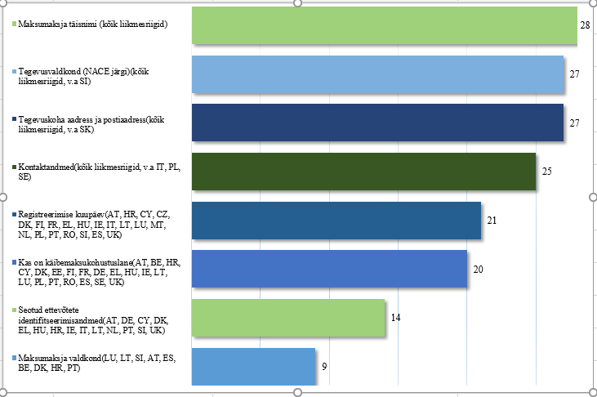

Allikas: Euroopa Komisjon (2019). Käibemaksu haldamist, kogumist ja kontrolli käsitlev uuring

Üldiselt hallatakse käibemaksukohustuste andmebaase liikmesriikides hästi. Need sisaldavad enamikku asjakohaseid üksikasju maksumaksjate kohta ning neis sisalduv teave on piisav tõhusaks suhtlemiseks maksumaksjatega. Enamikus liikmesriikides (24/28) on uue käibemaksukohustuslase registreerimisel nõutavad enamik andmevälju. Kümme liikmesriiki, nimelt Taani, Iirimaa, Kreeka, Horvaatia, Küpros, Leedu, Ungari, Austria, Portugal ja Ühendkuningriik, nõudsid kõiki andmevälju. Enamik liikmesriike, kes ei lisa oma andmebaasi minimaalselt nõutavaid välju, nõuavad muid välju või andmeid, nagu pangakonto andmed, eeldatav käive, seadusliku esindaja (seaduslike esindajate) isikuandmed, rahastamisallikad ja andmed töötajate kohta. Tõhusust on võimalik suurendada, kui lisada need väljad kohe registreerimise hetkel ja sisestada need kohe andmebaasi. See säästaks liikmesriikide maksuhaldureid vajadusest hankida täiendavat teavet individuaalsete päringute kaudu.

Soovitus 4. Hallata käibemaksuandmebaasi nii, et see oleks täpne ja täielik.

Analüüs ei näidanud süstemaatilist seost käibemaksulõhe ja selliste näitajate vahel nagu registreeritud maksumaksjate arv, käibemaksukohustuslasena registreeritud ettevõtjate arv ja registreerimisel nõutav teave. Mõningane seos võib olla käibemaksulõhe suuruse ja maksumaksja kohta kogutud käibemaksu keskmise väärtuse vahel. Liikmesriikides, kus on suurim tulu käibemaksukohustuslasena registreeritud maksumaksja kohta (Luksemburg, Iirimaa, Taani ja Ühendkuningriik), näib olevat käibemaksulõhe suhteliselt väiksem.

Joonisel 9 on näidatud, mil määral liikmesriigid teevad käibemaksukohustuslasena registreerimise kontrolle ja kontrollivad, kas registreerimistaotlused on autentsed ja kas taotlejad vastavad registreerimise õiguslikele nõuetele.

Joonis 9. Käibemaksukohustuslasena registreerimise kontroll ja eelkontroll

**a.** Küsimus 3.5. „Millist teavet nõutakse uue maksukohustuslase registreerimisel (v.a MOSS)?  
(Vastuseid võib olla mitu)“

**b.** Küsimus 3.6. „Kas teie maksuhaldurid teevad enne käibemaksukohustuslasena registreerimist eelkontrolli?   
(Vastuseid võib olla mitu)“

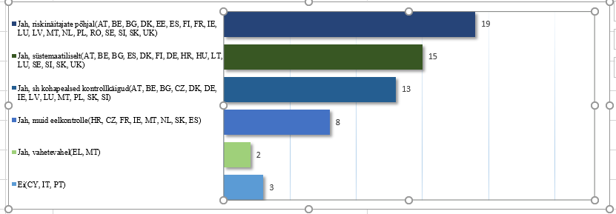

Allikas: Euroopa Komisjon (2019). Käibemaksu haldamist, kogumist ja kontrolli käsitlev uuring

Üldiselt kasutavad liikmesriigid riskinäitajaid; kontrolle tehakse süstemaatiliselt ja need võivad vajaduse korral hõlmata kontrollkäike maksumaksja valdustesse. Kehtestatud on menetlused, millega tagatakse, et registreerimistaotlused on autentsed ja et taotlejad vastavad õiguslikele nõuetele.

Kreeka, Itaalia, Küpros, Malta ja Portugal võiksid siiski saada kasu suuremast järjepidevusest eelkontrollide korraldamisel. Tšehhil ja Hispaanial soovitatakse taotleja isikut paremini kontrollida ning Bulgaaria, Tšehhi, Hispaania, Malta, Madalmaad, Rumeenia ja Rootsi võiksid vaadata läbi oma käibemaksukohustuslasena registreerimise õiguslikku kontrolli käsitlevad sätted.

Mõned liikmesriigid teatasid muudest eelkontrollidest. Need põhinevad erinevatel allikatel, näiteks dokumentide analüüsil, avalikul teabel, registreerimiseelsetel kohapealsetel kontrollkäikudel ja karistusregistritel. Samuti on tavapärased teistele riigiametitele esitatavad teabenõuded, intervjuud/kohtumised juhatuse liikmete või nende volitatud esindajatega või spetsiaalsete küsimustike kasutamine riskihindamiseks. Hea tava võiks olla ka maksustamise ja käibemaksuga seotud tolliriski kriteeriumide koostalitlusvõime tagamine (nt tolliprotseduuriga 42 seotud signaalid võivad osutada ka käibemaksupettuse ohule).

Mitmes vastuses viidati haldus- ja rahvusvahelisele koostööle kui täiendavale teabeallikale kontrollimisel.

Soovitus 5. Teha õiguslikke ja isikusamasuse tõendamise kontrolle ning riskinäitajatel põhinevaid süstemaatilisi eelkontrolle.

Tagasilükatud käibemaksukohustuslasena registreerimise taotluste osakaal näitab teataval määral riskihindamisprotsessi kvaliteeti ning varieerub 0 %-st Itaalias kuni > 20 %-ni Lätis ja Leedus. Liikmesriikides, kus tagasilükatud käibemaksukohustuslasena registreerimise taotluste arv on väike, on käibemaksulõhe tavaliselt suurem ja kõrgema tagasilükkamismääraga liikmesriikidel on selles osas paremad tulemused. Näiteks Itaalia ja Kreeka vastasid vastavalt „null“ ja „andmed ei ole kättesaadavad“; Rumeenias vähenes tagasilükatud käibemaksukohustuslasena registreerimise taotluste osakaal 14,5 %-lt 2016. aastal 2,2 %-le 2019. aastal[16].

Liikmesriikidele võib olla abiks registreerimistaotluste, eelkõige tagasilükatud taotluste säilitamine asutuse mälusüsteemis, et parandada teadmisi taotleja õigustatud huvi kohta majandustegevusega tegelemiseks ja sellealase suutlikkuse kohta.

Joonis 10. Tagasilükatud registreerimistaotluste kohta andmete säilitamine

Küsimus 3.7. Kas teie haldusasutus säilitab andmed taotlejate kohta, kelle registreerimistaotlus on tagasi lükatud?

Allikas: Euroopa Komisjon (2019). Käibemaksu haldamist, kogumist ja kontrolli käsitlev uuring

Enamik liikmesriike (19/28) säilitab andmed taotlejate kohta, kelle registreerimistaotlus on tagasi lükatud. Kõik liikmesriigid peaksid seda head tava järgima, sh vajadusel kaaluma muudatust liikmesriigi õigusaktides.

Soovitus 6. Säilitada andmed taotlejate kohta, kelle registreerimistaotlus on tagasi lükatud.

Enamik liikmesriike võrdleb käibemaksukohustuslasena registreerimise andmebaasis hoitavat teavet kolmandate isikute teabeallikatega, näiteks muude valitsuse registritega, et parandada oma andmebaaside terviklikkust ja täpsust. See on hea tava ning liikmesriigid peaksid järgima Taani, Eesti, Iirimaa, Kreeka, Prantsusmaa, Horvaatia, Läti, Leedu, Luksemburgi, Rumeenia ja Rootsi eeskuju.

Joonis 11. Käibemaksukohustuslasena registreerimise andmete võrdlemine kolmandate isikute teabeallikatega

Küsimus 3.9. „Kas käibemaksukohustuslasena registreerimise andmebaasis hoitavat teavet võrreldakse kolmandate isikute teabeallikatega (nt muud valitsusregistrid, näiteks äriregister), et tagada teabe ajakohasus?“

Allikas: Euroopa Komisjon (2019). Käibemaksu haldamist, kogumist ja kontrolli käsitlev uuring

Soovitus 7. Võrrelda käibemaksukohustuslasena registreerimise andmebaasis hoitavat teavet kolmandate isikute teabeallikatega.

Lisaks püüdis komisjon saada rohkem teavet selliste menetluste olemasolu ja laadi kohta, mida kasutatakse selleks, et tuvastada ettevõtjaid ja üksikisikuid, kes on kohustatud end registreerima, kuid ei tee seda, ning nende menetluste tulemuste kohta, mis on sama olulised. Esimesele küsimusele „jah“ vastanud maksuhalduritel on kasutusel erinevad menetlused registreerimata ettevõtjate tuvastamiseks.

Joonis 12. Menetlused selliste maksumaksjate tuvastamiseks, kes ei ole end registreerinud, ja märkimisväärse arvu registreerimata ettevõtjatega majandussektorite tuvastamiseks

Küsimus 3.11.a. „Täpsustage, mis laadi algatusi teie maksuhaldurid kasutasid.   
(Vastuseid võib olla mitu)“

Allikas: Euroopa Komisjon (2019). Käibemaksu haldamist, kogumist ja kontrolli käsitlev uuring

Joonis 13 annab rohkem teavet asjaomaste majandussektorite kohta.

Joonis 13. Menetlused selliste maksumaksjate tuvastamiseks, kes ei ole end registreerinud, ja märkimisväärse arvu registreerimata ettevõtjatega majandussektorite tuvastamiseks

Küsimus 3.11.b. „Milliste majandussektorite puhul tuvastasid teie maksuhaldurid nende algatuste põhjal märkimisväärse arvu registreerimata ettevõtjaid? (Vastuseid võib olla mitu)“

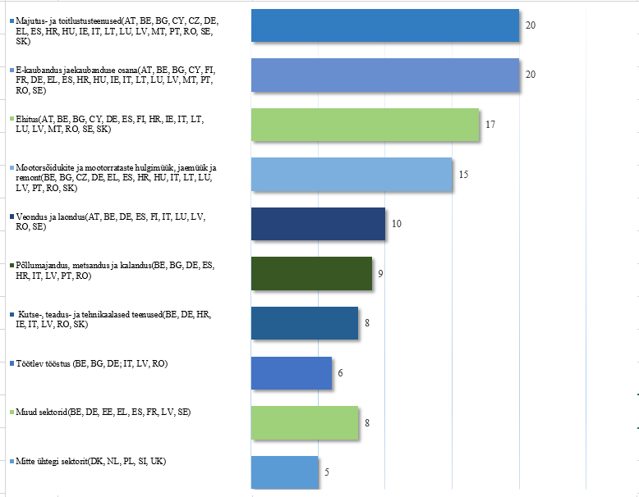

Allikas: Euroopa Komisjon (2019). Käibemaksu haldamist, kogumist ja kontrolli käsitlev uuring

Soovitus 8. Kehtestada menetlused selliste maksumaksjate tuvastamiseks, kes ei ole end registreerinud, ja keskenduda märkimisväärse arvu registreerimata ettevõtjatega majandussektoritele.

Nagu eelmises aruandes märgitud, liiguvad liikmesriigid järk-järgult riskihindamisel põhineva registreerimismenetluse suunas. Selleks, et hinnata, kas see põhjustab käibemaksukohustuslase ja VIESi registreerimisnumbreid taotlevatele maksumaksjatele märkimisväärseid viivitusi, võrreldi taotluse menetlemiseks kuluvat aega eelmise perioodi andmetega.

Joonis 14. Aeg (päevades), mis kulub käibemaksukohustuslasena registreerimise numbri ja VIESi registreerimisnumbri saamiseks ELi liikmesriikides

Küsimus 2.2.g. „Minimaalne päevade arv, mis kulub, et saada [...]“



Allikas: Euroopa Komisjon (2019). Käibemaksu haldamist, kogumist ja kontrolli käsitlev uuring

Pikema perioodi vaade kinnitab varasemaid järeldusi: riskihindamisel põhinev lähenemisviis ei pikenda registreerimisprotsessi märkimisväärselt ning maksuhaldurid liiguvad selles suunas, et koondada käibemaksukohustuslasena registreerimise number ja VIESi registreerimisnumber ühe kordumatu tunnuse alla.

Soovitus 9. Lisada registreerimisprotsessi riskihindamismenetlus.

Käibemaksusüsteemi kohaselt on ELi-sisesed kaubatarned tarneliikmesriigis käibemaksust vabastatud, kui need tehakse teises liikmesriigis asuvale maksukohustuslasele. Liikmesriik, kus maksumaksja asub, arvestab sisendkäibemaksu. Seega peab iga maksukohustuslane, kes kaupa sel viisil võõrandab, saama kontrollida, kas tema teises liikmesriigis asuvad kliendid on maksukohustuslased ja neil on kehtiv käibemaksukohustuslasena registreerimise number.

Selleks peab iga maksuhaldur elektroonilist andmebaasi, mis sisaldab liikmesriigis asuvate kauplejate käibemaksukohustuslasena registreerimise andmeid, sealhulgas käibemaksukohustuslasena registreerimise numbrit, kaupleja nime ja aadressi. Elektrooniline VIES loodi selleks, et võimaldada riiklikel maksuhalduritel vahetada andmeid ELi-siseste tarnete kohta. Maksumaksjad võivad külastada VIESi veebiandmebaasi, et saada kinnitust oma kaubanduspartnerite käibemaksukohustuslasena registreerimise numbrite kohta.

Selleks et hinnata, mil määral on arvesse võetud soovitust süstemaatilisemalt kontrollida käibemaksukohustuslasena registreerimise andmete/VIESi sisestatud registreerimisandmete kehtivust, küsiti liikmesriikidelt, kas nad teevad pärast VIESis registreerimist järelkontrolli.

Joonis 15. VIESi registreerimisnumbrite järelkontroll ELi liikmesriikides

**a.** Küsimus 3.12. „Kas pärast VIESis registreerimist viiakse läbi kehtivuse järelkontroll?“

**b.** Küsimus 3.13. „Kas teie maksuhaldurid eemaldavad pettuse korral VIESi identifitseerimisnumbri VIESi süsteemist?“

Allikas: Euroopa Komisjon (2019). Käibemaksu haldamist, kogumist ja kontrolli käsitlev uuring

Nõukogu määruse (EL) nr 904/2010 artikli 22 kohaselt on liikmesriigid kohustatud tegema registreerimisjärgseid kontrolle, kui enne registreerimist toimub vaid eelkontroll. Vaid väike osa liikmesriike (18 %) vastas, et nad ei kontrolli neid andmeid; eelmise aruande andmetel oli maksuhaldureid, kes ei rakendanud registreerimisjärgseid kontrollmenetlusi, üle 30 %.

Kahekümnes liikmesriigis kehtivad sätted, mis võimaldavad pettuse korral VIESi numbri eemaldada, mida komisjon peab heaks tavaks. Taani ja Küpros märkisid, et nad ei kontrolli VIESi numbri kehtivust pärast registreerimist ning Bulgaaria, Eesti, Poola, Slovakkia ja Soome teatasid, et nad ei eemalda VIESi numbreid pettuse korral. Saksamaa, Rootsi ja Ühendkuningriik märkisid, et nad ei kontrolli VIESi numbri kehtivust pärast registreerimist ega eemalda seda pettuse korral.

Liikmesriikidel soovitatakse järgida enamuse eeskuju. Käibemaksusüsteem toetab ELi siseturgu ning käibemaksupettuste ahel on tavaliselt pikk ja hõlmab kahte või enamat riiki; mõnikord on vaja võtta meetmeid riigi kauplejate vastu, et vältida käibemaksupettuse „eksportimist“ teise liikmesriiki.

Soovitus 10. Teha VIESi registreerimisnumbrite järelkontroll ja analüüsida VIESi numbri kehtivuse peatamise või numbri eemaldamise võimalust pettuse korral.

Edukas maksuhaldur peaks jälgima käibemaksukohustuslasena registreerimise protsessi ja hindama käibemaksunõuete täitmise meetmete tulemusi. IT-l on siinkohal väga oluline roll maksuhaldurite abistamisel andmete ristkontrollimisel, riskide tuvastamisel ja analüüsimisel. Seepärast tuleks registreerimisteave siduda muude IT-allsüsteemidega, mis on seotud deklaratsioonide esitamise ja maksu tasumise, kogumise ja auditeerimisega, ning koostada otsustusprotsessi toetav juhtimisteave.

Joonis 16. Registreerimise IT-allsüsteemi põhikomponentide analüüs

Allikas: Euroopa Komisjon (2019). Käibemaksu haldamist, kogumist ja kontrolli käsitlev uuring

Kuna komisjon ei saa otseselt hinnata sisemiste allsüsteemide omavahelist seotust, küsiti liikmesriikidelt, kas nende maksuhaldurite kasutatav käibemaksukohustuslasena registreerimise IT-allsüsteem on liidestatud teiste IT-allsüsteemidega. Enamik (90 %) kinnitas, et see on nii; ainult Tšehhis, Eestis, Küprosel ja Maltal sellised liidesed puuduvad.

Lisaks vastasid Taani, Eesti, Iirimaa, Kreeka ja Horvaatia „jah“ enamikule küsimustele, mille eesmärk oli teha kindlaks tõhusa käibemaksu deklareerimise ja menetlemise IT-allsüsteemi olemasolu, samas kui Bulgaaria, Tšehhi, Itaalia, Malta, Madalmaad ja Poola märkisid, et neil on kasutusel vähemate komponentidega süsteem.

Soovitus 11. Siduda registreerimise IT-infosüsteem teiste maksuhalduri allsüsteemidega, nagu deklaratsioonide esitamise ja maksu tasumise, kogumise ja auditeerimise süsteemid.

Registreerimise hea tava osas on üldine tähelepanek, et liikmesriigid kalduvad liikuma integreeritud riskihindamissüsteemi poole ja looma veebipõhise kasutajaliidese, mille kaudu maksumaksjad saavad viivitamata teatada oma andmete mis tahes muutustest.

Soovitus 12. Võimaldada käibemaksukohustuslastel oma käibemaksuandmetele juurde pääseda, neid visualiseerida ja muuta turvalise veebiühenduse kaudu.

# Käibemaks, infotehnoloogia ja uued tehnoloogiad

## E-kaubandus

E-kaubandus muudab kaubanduse kättesaadavamaks, kuid pakub ka teatavaid pettusevõimalusi. Euroopa Kontrollikoda märkis, et „paljud käibemaksu [...] kogumise probleemid vajavad lahendamist,“ ning palus komisjonil jälgida „ELi-sisese kaupade kaugmüügi ja väikese ühtse kontaktpunkti süsteemi (MOSS) toimimist“.[17]

Maksuhaldurid peaksid teadma oma maksumaksjaid ja pidama arvestust ettevõtjate kohta, kes müüvad klientidele kaupu ja teenuseid internetis (ettevõtjalt tarbijale). Siiski kinnitasid ainult pooled liikmesriigid (Belgia, Bulgaaria, Tšehhi, Taani, Iirimaa, Kreeka, Itaalia, Küpros, Läti, Leedu, Luksemburg, Ungari, Austria ja Slovakkia), et nad peavad arvet internetis kaupu või teenuseid müüvate käibemaksukohustuslasena registreeritud maksumaksjate üle.

Joonis 17. Liikmesriigid, kes peavad arvet internetis kaupu või teenuseid müüvate käibemaksukohustuslasena registreeritud maksumaksjate üle

Küsimus 3.14. „Kas teie maksuhaldurid peavad arvet internetis kaupu või teenuseid müüvate käibemaksukohustuslasena registreeritud maksumaksjate üle?“

Allikas: Euroopa Komisjon (2019). Käibemaksu haldamist, kogumist ja kontrolli käsitlev uuring

Lisaks on e-kaubanduses osalevate maksumaksjate arv (või hinnanguline arv) väga erinev, ulatudes enam kui 10 000 maksumaksjast Bulgaarias, Tšehhis, Kreekas ja Lätis kuni vähem kui 100 maksumaksjani Itaalias (71), Belgias (25) ja Austrias (5).

Soovitus 13. Luua e-kaubanduse maksumaksjate register või seda pidada.

## Väike ühe akna süsteem (MOSS)

Käibemaksu väike ühe akna süsteem on maksumaksjate jaoks vabatahtlik erikord, mis võimaldab neil arvestada käibemaksu mitme ELi liikmesriigi asemel ainult ühes ELi liikmesriigis. Seda kohaldatakse mittemaksukohustuslastele osutatavate piiriüleste telekommunikatsiooni- ning televisiooni- ja raadioringhäälingu teenuste ja digitaalteenuste suhtes. MOSS[18] võimaldab selliste teenuste osutajatel esitada oma käibedeklaratsioone ja maksta kohaldatavat käibemaksu mitmele ELi liikmesriigile (tarbimisliikmesriigid) ühes ELi liikmesriigis (registreerimisliikmesriik) asuva veebipõhise süsteemi kaudu.

Joonis 18. Väikeste ühe akna süsteemide (MOSSide) koguarvud 2019. aastal ELi liikmesriikides (hõlmab nii liidu kui ka liiduvälist korda)

**a**. Tarbimisliikmesriik **b.** Registreerimisliikmesriik



Selgitus: väärtused on miljonites eurodes  
Allikas: Euroopa Komisjon (2021). Väikeste ühe akna süsteemide seire

MOSSi käivitamine 2015. aastal oli edukas. Registreerimisliikmesriigi ja tarbimisliikmesriikide vaheliste erinevuste tõttu on selle toimimiseks väga oluline, et kõik osalised saaksid üksteist usaldada. See usaldus põhineb liikmesriikide hoolsuskohustuste täitmisel, eelkõige seoses nende suhtlemisega erikorda kasutavate ettevõtjatega (soovitatavalt spetsiaalse kanali kaudu), registreerimisprotsessiga (ettevõtjate kontrollimine enne MOSSis registreerimist)[19] ja kontrolliga (mis võib viia registrist kustutamiseni, nt mitteaktiivsete maksukohustuslaste puhul).

Joonis 19. MOSS – käibemaksukohustuslasena registreerimise kontroll

Küsimus 2.4. „Milliseid süstemaatilisi kontrolle tehakse teie riigis (kui registreerimisliikmesriigis) MOSSis registreerimisel? (Vastuseid võib olla mitu)“

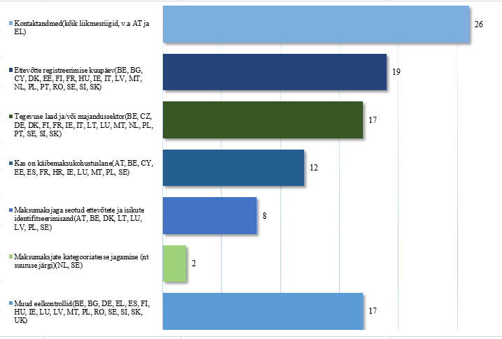

Allikas: Euroopa Komisjon (2019). Käibemaksu haldamist, kogumist ja kontrolli käsitlev uuring

Joonis 20. MOSS – spetsiaalsed teabekanalid

Küsimus 4.4. „Maksumaksjatele pakutavad teenused: teie maksuhalduritel [...] on spetsiaalne teabekanal“

Allikas: Euroopa Komisjon (2019). Käibemaksu haldamist, kogumist ja kontrolli käsitlev uuring

Enamik liikmesriike nõuab ainult põhiandmeid, näiteks kontaktandmeid (maksumaksja täisnimi, tegevuskoht ja postiaadress jne), asutamise/registreerimise kuupäeva, tegevuse laadi ja majandussektori liigitust. Seetõttu on neil mõnikord MOSSis registreeritud ettevõtjate kohta vaid piiratud teadmised.

17 liikmesriiki (Belgia, Bulgaaria, Saksamaa, Iirimaa, Kreeka, Hispaania, Läti, Luksemburg, Ungari, Malta, Poola, Rumeenia, Sloveenia, Slovakkia, Soome, Rootsi ja Ühendkuningriik) koguvad ka muud teavet, näiteks:

* varasemad registreeringud ja MOSSi erikorra kasutamine;
* päringud isikute kohta, kes on registrist kustutatud registreerimisriigi muutumise tõttu;
* tunnuskoodi alusel otsing mitme registreeringu (mitmes liikmesriigis) avastamiseks;
* kontroll, kas ettevõtjal on riigis püsiv tegevuskoht või mitte;
* pangakonto andmed jne.

Mõned liikmesriigid (Sloveenia, Rootsi ja Ühendkuningriik) kontrollivad ka veebilehe või muude elektrooniliste teenuste levitamise vahendite olemasolu, kolmandate riikide avalikke registreid ja müüdavate kaupade / osutatavate teenuste liiki.

Soovitus 14. Luua MOSSi jaoks spetsiaalne teabekanal ja teha MOSSis registreerimisel süstemaatiliselt eelkontrolle.

Liikmesriikide vastustest nähtub, et MOSSi liidu korra alusel registreeritud ettevõtjate arv aastatel 2016–2019 suurenes. Liiduvälise korra kasutajate suhteline kasv oli suurem, sest selles kajastub ka baasefekt ehk väike registreeringute arv analüüsitava perioodi alguses. Viimasel ajal näib, et MOSSis registreeritud maksumaksjate arvu kasvusuundumus hakkab langema, mis võib osutada suuremale rangusele mitteaktiivsete maksumaksjate registrist kustutamisel.

Joonis 21. MOSS – registreerimise / registrist kustutamise suundumused ELi tasandil (2016–2019)

a. Liidu kord



b. Liiduväline kord



Allikas: Euroopa Komisjon (2020). MOSSi käibemaksustatistika

Liikmesriikide suundumused on siiski erinevad: mõnes riigis, näiteks Eestis ja Madalmaades, täheldati perioodi jooksul märkimisväärset kasvu, samas kui teistes riikides (näiteks Saksamaal, Iirimaal, Prantsusmaal, Poolas ja Slovakkias) MOSSi registreeringute arv vähenes.

Joonis 22. MOSSis registreerimise suundumused ELi liikmesriikides

Selgitus: veergudes võrreldakse MOSSi 2019. aasta registreeringuid keskmise MOSSi registreeringute arvuga ajavahemikul 2016–2019.

Allikas: Euroopa Komisjon (2020). MOSSi käibemaksustatistika

MOSSi registrist kustutamine toimub kas maksumaksja taotlusel või maksuhalduri algatusel. Andmed maksuhalduri algatusel toimuva registrist kustutamise kohta annavad hea ettekujutuse maksuhaldurite jõupingutustest säilitada MOSSi andmebaasi täpsus. Liikmesriikide vastused näitavad, et selles valdkonnas on tehtud vähe edusamme, eriti analüüsitud perioodi lõpu poole.

Joonis 23. MOSSi registrist kustutamine

Selgitus: veergudes on näidatud keskmine registrist kustutamiste osakaal registreeritud ettevõtjate koguarvust ajavahemikul 2016–2019.  
Allikas: Euroopa Komisjon (2020). MOSSi käibemaksustatistika

Näitajad on siiski väga erinevad. Näib, et peaaegu pooled liikmesriigid (Taani, Eesti, Kreeka, Horvaatia, Itaalia, Leedu, Poola, Portugal, Rumeenia, Sloveenia, Slovakkia, Soome ja Rootsi) ei kustuta üldse ettevõtjaid *ex officio* MOSSi registrist; teised (eelkõige Belgia, Hispaania, Tšehhi, Prantsusmaa, Ühendkuningriik, Küpros, Iirimaa ja Läti) puhastavad oma MOSSi andmebaase *ex officio* registrist kustutamise teel.

Soovitus 15. Suurendada jõupingutusi MOSSi andmebaasi täpsuse tagamiseks.

Igale registreerimisele auditit ei järgne. Vastuste võrdlemisel liikmesriikide muude andmeallikatega ilmneb selgelt, et liikmesriigid ei auditeeri MOSSi maksukohustuslasi.

Joonis 24. MOSS-maksukohustuslaste suhtes 2019. aastal tehtud käibemaksuauditite arv

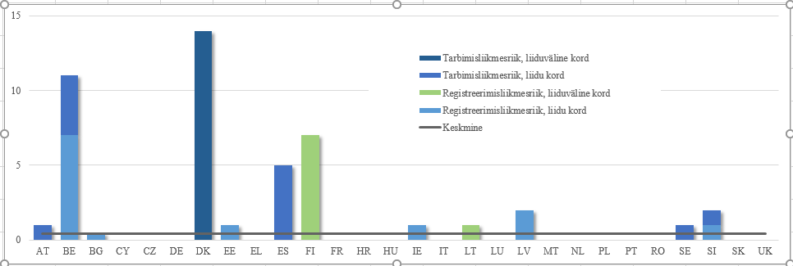

Allikas: Euroopa Komisjon (2020). MOSSi käibemaksustatistika

MOSSis registreeritud maksukohustuslaste suhtes läbiviidud auditite arv ELi liikmesriikides on väga väike, ulatudes 2019. aastal nii liidu kui ka liiduvälise korra registreerimis- ja tarbimisliikmesriikide hulgas üksnes 47ni, samal ajal kui ELi mediaan on null. See tähendab, et auditi korraldamine on ELi tasandil praegu erand ja üldiselt MOSSi maksukohustuslasi ei auditeerita.

Ainult Belgia (seitse auditit registreerimisliikmesriigina ja neli auditit tarbimisliikmesriigina, liidu kord), Taani (14 auditit tarbimisliikmesriigina, liiduväline kord), Soome (seitse auditit registreerimisliikmesriigina, liiduväline kord) ja Hispaania (viis auditit tarbimisliikmesriigina, liidu kord) teatasid mõningasest tegevusest selles valdkonnas. Enamik liikmesriike (16/28) ei teinud 2019. aastal ühtegi MOSSi auditit. Mõned selgitasid, et neil ei ole võimalik seda arvu esitada, sest nad kasutavad kõigi maksude puhul täielikult integreeritud riskianalüüsi ja maksukuulekuse juhtimise korda, mistõttu MOSSi auditid ei ole riiklikus statistikas eraldi välja toodud.

Soovitus 16. Parandada MOSSis registreeritud ettevõtjate suhtes auditeerimistegevust.

## Digitaliseerimine, infotehnoloogia ja andmeanalüüs

Eelmises aruandes soovitas komisjon liikmesriikidel suurendada maksuasustuste digitaliseerimist ja automatiseerimist ning andmete vahetamist/jagamist (2. ja 11. soovitus). Järelmeetmena küsiti liikmesriikidelt, kas 2016.–2019. aastal on nende maksuhalduses tehtud mõni oluline IT-alane täiustus (nt digitaliseerimisprojektid, uued funktsioonid).

Enamik liikmesriike vastas jaatavalt, mis näib olevat korrelatsioonis individuaalsete tulemustega: 1) käibemaksulõhe keskmises vähendamises ja 2) käibemaksutulu keskmises suurendamises samal ajavahemikul.

Joonis 25. Olulised IT-algatused ja keskmised käibemaksualased tulemused ELi liikmesriikides (2016–2019)

**a.** Küsimus 1.10. „Kas teie liikmesriigi maksuhalduses on ajavahemikul 2016–2019 tehtud mõni oluline IT-alane täiustus (nt digitaliseerimisprojektid, uued funktsioonid)?“

**b.** Oluline IT-algatus („Jah“/„Ei“) vs. muutused käibemaksutuludes ja käibemaksulõhes

Allikas: Euroopa Komisjon (2019). Käibemaksu haldamist, kogumist ja kontrolli käsitlev uuring

Näib, et IT-alased täiustused aitavad järjekindlamalt vähendada käibemaksulõhet ja suurendada käibemaksutulu. **Liikmesriigid, kes teatasid IT märkimisväärsest paranemisest, olid käibemaksulõhe vähendamisel samal ajavahemikul peaaegu neli korda edukamad.**

IT märkimisväärsest paranemisest teatanud liikmesriikide käibemaksu kogumine kasvas analüüsitud perioodil keskmiselt 37 %. Need andmed sisaldavad aga siiski baasefekti mõju (liikmesriigid ei olnud analüüsi alguses IT-arenduses samal tasemel, mistõttu mõnel oli rohkem arenguruumi) ja ka muude parameetrite mõju, nagu käibemaksumäärade muutused perioodi jooksul.

Varasemates käibemaksulõhe uuringutes (2018, 2020) koostatud ökonomeetrilised mudelid näitavad IT-kulude osakaalu statistilist tähtsust käibemaksulõhe suuruse selgitamisel. Baasstsenaariumi hinnanguliste tulemuste kohaselt nõuab käibemaksulõhe vähendamine 1 protsendipunkti võrra IT-kulude osakaalu suurendamist maksuhaldurite kogukuludes ligikaudu 5,4 protsendipunkti võrra.

IT-kulude suurendamine ei ole aga siiski võluvits ja selle mõju on piiratud: teataval tasandil ei ole IT-investeeringute suurendamisel enam positiivset mõju. IT-kulude osakaalu ja käibemaksulõhe vahel saab täheldada kõverakujulist suhet. Kasu hakkab vähenema, kui IT-kulud moodustavad maksuhalduri kogukuludest ligikaudu 9,8 %.

Maksuhalduritelt ja muudest allikatest (OECD) saadud andmete põhjal oli kogutud käibemaksu suurusega kohandatud IT-kogukulude (investeeringud ja hoolduskulud) osakaal suurem 10 liikmesriigis: Iirimaa, Soome, Läti, Ungari, Leedu, Bulgaaria, Tšehhi, Malta, Itaalia ja Poola (analüüsis koondatud „IT-kulude rühma“).

Soovitus 17. Investeerida olulistesse IT-täiendustesse, hooldades samal ajal olemasolevaid IT-süsteeme, lähtudes üldisest vajaduste analüüsist.

Joonis 26. Käibemaksulõhe muutus (protsendipunktides) ja käibemaksutulu suurenemine (%) (2016–2019)

10 suurimate IT-kuludega riigi rühm võrreldes ELi keskmisega

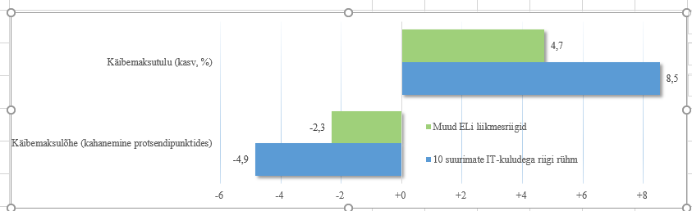

Allikas: Euroopa Komisjon (2019). Käibemaksu haldamist, kogumist ja kontrolli käsitlev uuring

Kui analüüsi korrata, võttes arvesse perioodi IT-kulude kogusummat, on **kümne suurimate IT-investeeringutega liikmesriigi** tulemused oluliselt paremad nii **käibemaksutulu** **kasvu** (81 % suurem kasv) kui ka **käibemaksulõhe vähenemise** (kahekordne vähenemine protsendipunktides) osas. Siingi tuleb aga märkida, et IT-kulud ja eriti IT-investeeringud ei jaotu lineaarselt ning võivad aastate lõikes märkimisväärselt varieeruda.

Maksuhaldurite digitaliseerimise kulude kaks põhikomponenti on IT-kulud (investeeringud ja hoolduskulud) ja personalikulud (IT-spetsialistid). Aastatel 2016–2019 kasvas IT-valdkonna personal ELis keskmiselt 13%; Bulgaarias, Ungaris, Soomes, Rumeenias ja Hispaanias oli IT-töötajaid (täistööajale taandatud töötajad) keskmisest rohkem. Küprosel, Horvaatias, Eestis, Hispaanias, Rootsis ja eelkõige Poolas suurenes IT-töötajate arv sel ajavahemikul märkimisväärselt. IT-oskusi ei ole siiski võimalik hinnata, kuigi maksuhalduritel võiks oma strateegiate kohandamisel sellest kasu olla.

Sõltuvalt mitmest sisemisest tegurist ja otsusest kasutavad ELi liikmesriigid erinevaid asutusesiseseid või sisse ostetud IT-arenduse mudeleid. Kumbki mudel ei ole ideaalne ning mõlemal on nii aja, riskide kui ka kulude osas eeliseid ja puudusi (nt kui maksuhaldurid kasutavad ettevõttesiseseid IT-arendajaid, võtavad nad enda kanda kogu oma suutlikkusega seotud riski, samas kui välise arendaja puhul nad seda ei tee).

Üldiselt suurendavad maksuhaldurid oma IT-kulusid ja palkavad rohkem IT-spetsialiste, mis tavaliselt tasub end ära. Seetõttu jääb komisjon oma varasema soovituse juurde suurendada digitaliseeritust ning investeerida andmete automatiseerimisse ja andmevahetusse.

Nagu eelmises aruandes märgitud, võiksid liikmesriigid kasu saada ka tihedamast koostööst ja ühisinvesteeringutest ühilduvatesse IT-lahendustesse, mis aitavad vältida jõupingutuste ja süsteemide dubleerimist ning võimaldavad vähendada IT-kulusid[20].

Soovitus 18. Investeerida IT-töötajatesse, suurendades nende arvu ja täiendades nende oskusi.

Selleks, et saavutada maksukuulekuse püsivalt kõrge tase, tasakaalustavad ja kombineerivad liikmesriigid kahte elementi, viljeledes teatavat piitsa ja prääniku stiilis lähenemist: kuulekatele maksumaksjatele pakutavate teenuste parandamine (n-ö präänik) ja nõudeid eiravate maksumaksjate tuvastamine ja nende suhtes meetmete võtmine (n-ö piits). Neid kaht strateegilist tegevussuunda ühendab üks oluline tegur: andmed. Andmete tõhus kasutamine aitab teha kiiremaid, õiglasemaid ja teadlikumaid otsuseid, pakkuda maksumaksjatele paremaid teenuseid ja tuvastada maksumaksjaid, kes nõudeid ei täida.

Allpool esitatud analüüs algab 1) maksuhaldurite maksukuulekuse juhtimise kavadega, seejärel tulevad jutuks 2) maksumaksjatele pakutavad teenused ja lõpuks 3) andmed, mida maksuhaldur kasutab käibemaksukohustuse täitmise tagamiseks.

## Maksukuulekuse juhtimise kavad

Käibemaksuhaldus peab algama heast maksukuulekuse kavast. Maksukuulekuse kava on „kõrgetasemeline kava, mis koondab ühte dokumenti maksusüsteemis kindlaks tehtud kõige olulisemate maksukuulekuse riskide kirjelduse ja üksikasjaliku selgituse, kuidas maksuamet kavatseb nendele riskidele reageerida“ (IMF, 2010)[21].

Eelmises aruandes soovitas komisjon liikmesriikidel tagada, et „nende auditeerimisstrateegia on osa üldisest (käibe)maksukohustuse täitmise strateegiast, mitte eraldiseisev lähenemine“. Selle hindamine, kas liikmesriigid kõnealust nõuet täidavad, sõltub vastava dokumendi olemasolust, selle heakskiitmisest asjakohasel kõrgemal tasandil ja selle integreerimisest maksuhalduri iga-aastasesse tegevuskavasse.

Joonis 27. Käibemaksualase maksukuulekuse parandamise kavad ELi liikmesriikides

Küsimus 4.1. „Kas teie maksuhalduritel on maksukuulekuse parandamise kava?“

Allikas: Euroopa Komisjon (2019). Käibemaksu haldamist, kogumist ja kontrolli käsitlev uuring

Maksukuulekuskava olemasolu on samm õiges suunas. Kuid käibemaksu juhtimise protsessi jaoks on veelgi olulisem see, mis selles kavas seisab. Komisjon palus täiendavat teavet selle kohta, kas liikmesriikide maksukuulekuskavad sisaldavad kõige olulisemaid käibemaksunõuete täitmisega seotud riske ja nende vähendamise meetmeid, auditikavasid, leevendusmeetmeid ja muid elemente. Tulemused on kokkuvõtlikult esitatud joonisel 28.

Joonis 28. Maksukuulekuse kavad ELi liikmesriikides (sisu)

Küsimus 4.1.a. „Teie maksuhaldurite maksukuulekus kava [...] (Vastuseid võib olla mitu)“

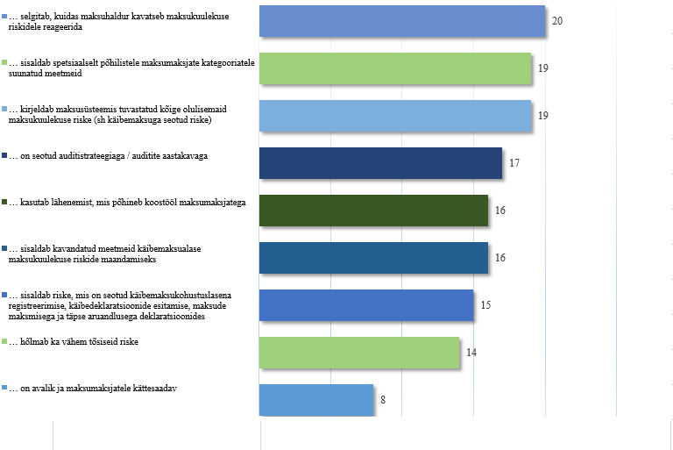

Allikas: Euroopa Komisjon (2019). Käibemaksu haldamist, kogumist ja kontrolli käsitlev uuring

Maksukuulekuskavasid käsitlevatele küsimustele antud vastuste põhjal märkisid kaheksa liikmesriiki, et nende maksukuulekuskavad on täiesti läbipaistvad/avalikud ja maksumaksjatele kättesaadavad. Kuus nendest liikmesriikidest (Iirimaa, Hispaania, Horvaatia, Itaalia, Madalmaad ja Slovakkia) läksid läbipaistvusega veelgi kaugemale, tehes dokumendid avalikult kättesaadavaks. Lisaks on mõned ELi liikmesriigid, näiteks Bulgaaria ja Hispaania, lisanud oma kavadesse kõik eespool nimetatud elemendid. Samal ajal vastasid Saksamaa, Luksemburg ja Portugal küsimusele „Kas teie maksuhalduritel on maksukuulekuse parandamise kava?“ eitavalt.

Soovitus 19. Leevendada riske maksukuulekuskava abil, mis hõlmab peamisi nõuetelevastavusega seotud ohte, ja jälgida korrapäraselt selle rakendamist.

## Maksumaksjatele pakutavad teenused

Maksumaksjatel peab olema lihtne juurdepääs teabele ja toetus, mida on vaja nõuete vabatahtlikuks täitmiseks mõistlike kuludega. „Maksumaksjatele pakutavate teenuste arendamine ja nende halduskoormuse vähendamine on üks parimaid käibemaksupettustevastaseid strateegiaid“ (IMF, Euroopa Komisjon, OECD, Maailmapank). Kuna käibemaksu haldamine võib olla väga keeruline, vajavad maksumaksjad asjakohast abi. Neil on õigus sobivatele teenustele, mis aitavad neil täita käibemaksukohustusi.

Komisjon küsitles liikmesriikide maksuhaldureid, kas neil on olemas maksumaksjat abistavad teenused, näiteks:

* avalikkusele kättesaadav teenuste osutamise kanali strateegia või maksumaksjatele pakutavate teenuste kataloog;
* menetlused, millega tagatakse maksumaksjate regulaarne ja süstemaatiline teavitamine käibemaksueeskirjade muudatustest;
* teave käibemaksueeskirjade kohta on kättesaadav võõrkeeltes;
* spetsiaalne teabekanal MOSSi jaoks;
* teenuse osutamise standardid maksumaksjate päringutele vastamiseks kuluva aja kohta;
* lihtsustatud arvestuse pidamise ja aruandluse kord väikestele maksumaksjatele.

Joonisel 29 esitatakse kokkuvõtlikult liikmesriikidelt saadud vastused.

Joonis 29: Maksumaksjatele pakutavad teenused ELi liikmesriikides

Küsimus 4.4: „Maksumaksjatele pakutavad teenused: „Teie maksuhaldurid [...] (Vastuseid võib olla mitu)“

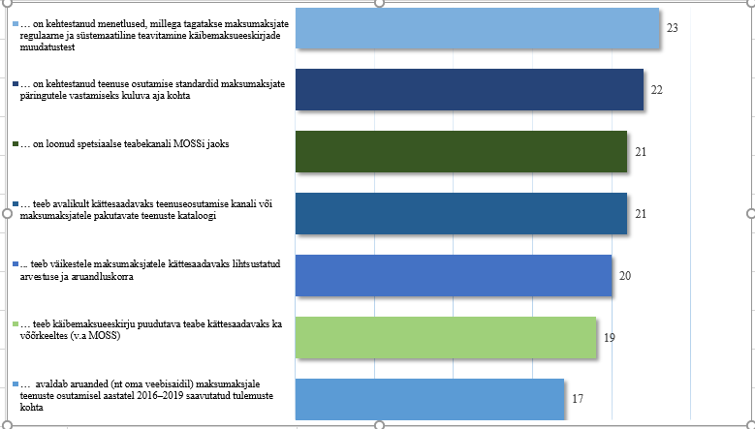

Allikas: Euroopa Komisjon (2019). Käibemaksu haldamist, kogumist ja kontrolli käsitlev uuring

Kõiki eespool loetletud teenuseid osutavad maksumaksjatele ainult Kreeka, Hispaania, Läti ja Portugal. Enamik liikmesriike pakub enamikku teenuseid, samas kui Tšehhi, Küpros, Poola, Rumeenia ja Soome osutavad maksumaksjatele teenuseid väiksemas valikus.

Maksuhalduri tegevus peab olema läbipaistev ja ta peab avaldama (nt oma veebisaidil) tulemusaruandeid maksumaksjatele teenuste osutamise kohta. Nii suureneb käibemaksukohustuslaste usaldus ja paranevad suhted maksuhalduriga. Komisjon küsis liikmesriikidelt maksumaksjatele teenuste osutamise tulemusaruannete avaldamise kohta aastatel 2016–2019.

Joonis 30. Maksumaksjatele teenuste osutamist käsitlevate tulemusaruannete avaldamine (2016–2019)

Küsimus 4.4. „Maksumaksjatele pakutavad teenused. Teie maksuhaldurid [...] avaldavad aruanded (nt oma veebisaidil) maksumaksjale teenuste osutamisel aastatel 2016–2019 saavutatud tulemuste kohta.“

Allikas: Euroopa Komisjon (2019). Käibemaksu haldamist, kogumist ja kontrolli käsitlev uuring

Komisjon uuris üksnes maksumaksjatele pakutavate teenuste olemasolu ega püüdnud täielikult hinnata antud abi kvaliteeti. Siiski külastati kõigi liikmesriikide veebisaite (vt 3. lisa. Käibemaksukohustust käsitlevate veebilehtede loetelu). Komisjon pani ennast välismaalasest maksumaksja olukorda ja püüdis internetis leida asjakohast käibemaksukohustuslasena registreerimise teavet.

Joonisel 31 esitatud kaalutud punktisummade puhul võetakse arvesse erinevaid mõõtmeid maksumaksjate teavitamisel käibemaksukohustuslasena registreerimise kohustustest, näiteks veebipõhise teabe olemasolu, selle kättesaadavus võõrkeeles ja arusaam teabe täielikkusest.

Joonis 31. Maksumaksjatele pakutavad teenused. Internetis kättesaadav teave käibemaksukohustuslasena registreerimise kohta



Allikas: Euroopa Komisjon (2019). Käibemaksu haldamist, kogumist ja kontrolli käsitlev uuring

Üldiselt teavitavad liikmesriigid maksumaksjaid aktiivselt nende käibemaksukohustustest. Ainult Rumeenia vastas selles uuringus eitavalt. Väikesel arvul liikmesriikidel (Kreeka, Rumeenia, Ühendkuningriik ja osaliselt Bulgaaria, Iirimaa ja Küpros) oli võõrkeelset teavet vähe või ei olnud seda üldse. Tavaliselt kasutatakse maksumaksjate teavitamiseks võõrkeelena inglise keelt, mis selgitab Ühendkuningriigi suhteliselt madalat tulemust.

Liikmesriigid on teinud suuri edusamme käibemaksuteabe kaasavuse ja üldise veebilehel liikumise hõlpsuse osas; eriti paistavad silma Taani, Eesti, Iirimaa, Läti, Leedu, Madalmaad, Poola, Soome ja Ühendkuningriik.

Mõned liikmesriigid (Bulgaaria, Kreeka, Küpros, Rumeenia ning osaliselt Saksamaa, Prantsusmaa ja Slovakkia) on maha jäänud. Tuleb märkida, et parem ja kättesaadavam teave käibemaksukohustuste ja kohaldatavate õigusaktide kohta nõuab minimaalseid investeeringuid ja parandab suhteliselt lühikese aja jooksul maksukuulekust.

Soovitus 20. Võtta käibemaksukohustuslaste suhtes teenusekeskne hoiak ja kasutada võimalust, mida pakub suhtlemine maksumaksjatega, kvaliteetsete käibemaksuhalduse teenuste pakkumiseks.

## Andmete kasutamine käibemaksualase maksukuulekuse parandamiseks

### 4.6.1. Andmete kogumine

Nüüdisaegne maksuhaldur peab tulema toime kasvava nõudlusega digitaalsete käibemaksuhalduse teenuste järele ja kasutama võimalusi, mida pakub selle valdkonna IT areng. Ühest küljest on käibemaksukohustuslastel maksuhaldusteenuste suhtes suuremad ootused. Teisest küljest suurendab kasvav nõudlus survet maksuhalduritele, et nad pakuksid käibemaksukohustuslastele rohkem teenuseid.

Paremateks teenusteks on vaja rohkem ja kvalitatiivseid andmeid. Tänapäeval luuakse tohutul hulgal andmeid, mis annab maksuhalduritele võimaluse kasutada neid andmeid maksukuulekuse suurendamise eesmärgil. Komisjon soovis teada, millised andmed on maksukuulekuse parandamiseks kättesaadavad.

Maksuhaldurid kasutavad andmeid mitmesugustest allikatest, nagu arved, internetiplatvormid, käitumis- ja keskkonnauuringud, kolmandate isikute teave, teiste riikidega vahetatud teave ja vastastikuse abi lepingud teiste riikidega.

Joonis 32. Andmed, mida ELi maksuhaldurid kasutavad käibemaksualase maksukuulekuse parandamiseks

Küsimus 4.3: „Millised andmekategooriad on maksuhalduritele kättesaadavad ja kasutatavad käibemaksualase maksukuulekuse parandamiseks? (Vastuseid võib olla mitu)“

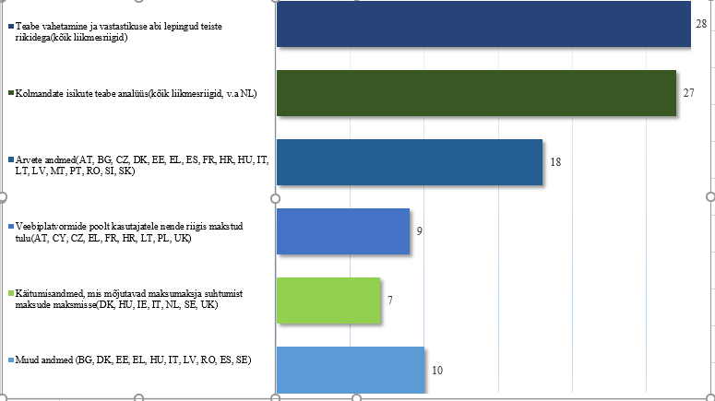

Allikas: Euroopa Komisjon (2019). Käibemaksu haldamist, kogumist ja kontrolli käsitlev uuring

Erinevate andmeallikate kasutamine maksukuulekuse parandamise eesmärgil on liikmesriigiti erinev. Varieeruvust mõjutavad ka erinevused sellistes valdkondades nagu õigusraamistik, poliitiline korraldus ja sotsiaalsed struktuurid.

Kuigi kõik liikmesriigid vahetavad teavet ning kasutavad vastastikuse abi lepinguid ja kolmandate isikute teavet, kasutab ainult väiksem osa liikmesriike internetiplatvormide makseandmeid või käitumisuuringuid. Nendes uuringutes tehakse kindlaks sotsiaal-majanduslikud tegurid (nt vanus, sugu, tööhõivestaatus ja haridustase) ja institutsioonilised tegurid (nt usaldus valitsuse vastu ja kogukonna rahulolu avalike teenuste kvaliteediga), mis mõjutavad maksumaksja motivatsiooni täita oma käibemaksukohustusi.

Taani, Kreeka, Itaalia ja Ungari teatasid, et nad kasutavad maksukuulekuse parandamiseks mitmesuguseid andmeid. Belgia, Saksamaa, Luksemburg, Madalmaad ja Soome märkisid, et nad kasutavad ainult kahe eespool loetletud kategooria andmeid.

Soovitus 21. Uurida võimalust kasutada käibemaksualase maksukuulekuse parandamiseks mitut andmekogumit ning pidevalt parandada teabevahetuse ja halduskoostöö kvaliteeti.

### 4.6.2. Teadmistel põhinev otsustamine: andmete kasutamine

Häid tulemusi saavutavad maksuhaldurid tuginevad suuresti oma andmeanalüüsile ja uurimissuutlikkusele, et pakkuda paremaid teenuseid, tõhusamat järelevalvet ja usaldusväärseid poliitilisi nõuandeid valitsusele. Ühest küljest peaksid maksuhalduri kõrgemal juhtkonnal olema kõik analüütilised andmed, mis on vajalikud valitsemissektori eelarve koostamise protsesside sisendiks ja maksutulude prognoosimiseks. Teisest küljest peaks juhtkonnal olema igal ajal täielik ülevaade käibemaksu haldamise protsessist (koondpaneelina).

Enamikus ELi liikmesriikides (20/28) on kehtestatud iga-aastased käibemaksu kogumise eesmärgid. Mõned riigid (Saksamaa, Küpros, Luksemburg, Madalmaad, Rootsi, Soome ja Ühendkuningriik) ei kasuta kogumise eesmärke, vaid lähtuvad käibemaksutulu hinnangutest. Rahandusministeeriumid või kõrgemad poliitilised organid seadsid eesmärgid koostöös maksuhalduritega või nende panuse põhjal, võttes arvesse mitmesuguseid tegureid, nagu makromajandusliku keskkonna muutused ja käibemaksutulu prognoosid.

Üldiselt on kogumiseesmärgid ja -hinnangud täpsed (mediaanhälve ligikaudu 1,2 %), kusjuures mõned liikmesriigid (Taani, Saksamaa, Eesti, Iirimaa, Kreeka, Prantsusmaa, Läti, Leedu, Luksemburg, Madalmaad, Austria, Sloveenia, Slovakkia ja Rootsi) on oma prognoosides või eesmärkide seadmisel väga lähedal tegelikele käibemaksutulude kogumise väärtustele.

Joonis 33. Aruanded, mis on kättesaadavad kõrgemale juhtkonnale käibemaksuhalduse eri valdkondades

Küsimus 4.5. „Maksuhalduri kõrgem juhtkond saab korrapäraselt aruandeid [...] kohta   
(Vastuseid võib olla mitu)“

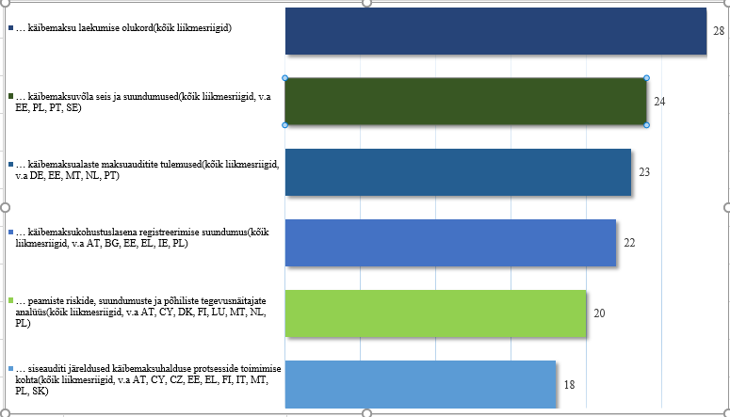

Allikas: Euroopa Komisjon (2019). Käibemaksu haldamist, kogumist ja kontrolli käsitlev uuring

Ilma hea põhiandmekogumita ei ole käibemaksu haldamine piisavalt tõhus. Isegi parimatest andmekogumitest on vähe kasu, kui neid andmeid ei ole võimalik kasutada teadmiste loomiseks ja rakendatavate järelduste tegemiseks, et toetada teadmistepõhiseid otsuseid. Mõnes liikmesriigis, näiteks Belgias, Hispaanias, Prantsusmaal, Horvaatias, Lätis, Leedus, Ungaris, Rumeenias, Sloveenias ja Ühendkuningriigis, esitatakse kõrgemale juhtkonnale korrapäraselt aruandeid.

Komisjon leiab, et korrapärased aruanded kõigis eespool loetletud valdkondades on kasulikud liikmesriikide maksuhaldurite kõrgemale juhtkonnale, kuna need võimaldavad teha teadmistepõhiseid otsuseid.

Mitmed maksuhaldurid esitasid lisateavet käibemaksukohustuse täitmise ja maksumaksjale pakutavate teenuste hiljutise arengu kohta. Võrreldes käibemaksulõhe vähendamisel kõige edukamate liikmesriikide (Bulgaaria, Hispaania, Prantsusmaa, Horvaatia, Läti, Ungari, Poola, Portugal, Sloveenia ja Slovakkia) ja ajalooliselt väikese käibemaksulõhega liikmesriikide (Taani, Eesti, Soome ja Rootsi) algatusi käibemaksulõhe vähendamiseks, näivad kõige edukamad meetmed olevat järgmised:

* internetipõhiste kassaaparaatide kasutuselevõtmine;
* elektrooniline aruandlus;
* kaubanduse kontroll;
* e-audit ja standardimine;
* tehingupõhine aruandlus;
* riskijuhtimine, sealhulgas segmentimine ja käitumisprofiili koostamine;
* andmepõhised tehnikad automaatse riskipõhise järjestuse koostamiseks.

Soovitus 22. Koguda sisukaid andmeid, tasakaalustada riskianalüüsi ja profileerimislahendusi ning jätkata investeerimist analüüsivõimesse.

# Deklaratsioonide esitamine ja maksu tasumine

## Õigeaegne deklaratsioonide esitamine

Käibedeklaratsioonide esitamine on endiselt peamine vahend maksukohustuslase käibemaksukohustuse kindlaksmääramiseks. Käibedeklaratsioonis teavitavad maksukohustuslased registreerimisliikmesriigi maksuhaldurit oma tehingutest, klientidelt sissenõutud käibemaksust (väljundkäibemaks) või tarnijate poolt sissenõutud käibemaksust (sisendkäibemaks) ning tasumisele kuuluvast või tagastatavast käibemaksust.

Liikmesriikidel on käibemaksudeklaratsioonide jaoks erinevad vormid. Need esitatakse tavaliselt elektrooniliselt (mõned liikmesriigid lubavad ka paberkandjal deklaratsioone) ja need esitavad maksumaksjad ise või vahendaja kaudu.

### Elektrooniline deklaratsiooni esitamine

Viimased IT arengusuunad nii e-deklaratsioonide esitamises kui ka maksude tasumises annavad maksuhalduritele märkimisväärse eelise mitmes valdkonnas, nagu tõhususe suurendamine, halduskulud ja täitmise tagamine. E-deklaratsioonide esitamine aitab kaasa ka maksumaksjale pakutavate teenuste üldisele kvaliteedile, aidates vähendada käibemaksualase maksukuulekusega seotud koormust. Selleks et saavutada kõrgem e-deklaratsioonide esitamise määr, reklaamivad liikmesriigid pidevalt e-deklaratsioonide eeliseid ja mõned on muutnud selle kohustuslikuks.

Joonis 34. Käibedeklaratsioonide elektrooniline esitamine ELi liikmesriikides

Küsimus 5.1. „Minu riigis on käibedeklaratsioonide elektrooniline esitamine ...“

Allikas: Euroopa Komisjon (2019). Käibemaksu haldamist, kogumist ja kontrolli käsitlev uuring

Üldiselt on liikmesriikides deklaratsioonide elektroonilise esitamise määr kõrge. 2019. aastal oli ELi mediaan ligikaudu 99 %. Võrreldes eelmise aruandega on elektroonilisel esitamisel tehtud selgeid edusamme: vastav määr suurenes rohkem kui 83 %-lt 2013. aastal ligi 100 %-le 2019. aastal peaaegu kõigis liikmesriikides.

Viie liikmesriigi (Saksamaa, Kreeka, Küpros, Malta ja Rootsi) arvutuslik e-deklaratsioonide esitamise määr jäi alla 90 %. Kui esitatud andmed on õiged, tuleb selle madalama e-deklaratsioonide esitamise määraga tegeleda, eriti liikmesriikides, kus deklaratsioonide elektrooniline esitamine on kohustuslik.

### Järelevalve käibedeklaratsioonide esitamise nõude täitmise üle

Käibedeklaratsioonide elektrooniline esitamine annab liikmesriikidele võimaluse paremini jälgida, kas maksumaksjad järgivad käibedeklaratsioonide esitamiseks ette nähtud tähtaegu. Peaaegu kõik liikmesriigid (25/28) vastasid, et maksumaksjate käibedeklaratsioonide esitamise tähtaegadest kinnipidamist kontrollitakse automaatselt ning rohkem kui pooled kasutavad riskikriteeriume või profiilianalüüsi tehnikaid, mis põhinevad teadaolevatel asjaoludel ja käitumisprofiilil, et käibedeklaratsioonide õigeaegse esitamise määra tõsta.

Joonis 35. Järelevalve käibedeklaratsioonide esitamise nõude täitmise üle ELi liikmesriikides

**a.** Küsimus 5.2. „Käibedeklaratsioonide esitamise tähtaegadest kinnipidamist ...“

Allikas: Euroopa Komisjon (2019). Käibemaksu haldamist, kogumist ja kontrolli käsitlev uuring

b. Küsimus 5.3. „Kas käibedeklaratsioonide õigeaegse esitamise taseme tõstmiseks kasutatakse riskikriteeriume või profiilianalüüsi tehnikaid (mis põhinevad teadaolevatel asjaoludel ja käitumisprofiilil)?“

Allikas: Euroopa Komisjon (2019). Käibemaksu haldamist, kogumist ja kontrolli käsitlev uuring

Paljude maksumaksjate jaoks on käibedeklaratsioonide esitamine nende kõige olulisem kontakt maksuhalduriga. Liikmesriigid võivad ise kehtestada käibedeklaratsioonide esitamise tähtajad. Enamik neist ootab käibedeklaratsioone deklareerimisperioodi lõpule järgneva kuu viimase 10 päeva jooksul, kuid on ka erandeid (nt Saksamaa nõuab käibedeklaratsioone 10 päeva jooksul pärast aruandeperioodi lõppu).

Liikmesriikidel on vabadus kehtestada oma käibedeklaratsioonide aruandluskalendrid; tavaliselt nõutakse igakuist aruandlust. Ka kvartaliaruandlus ei ole ebatavaline ja teatavates riikides (nt Itaalias) nõutakse lisaks ka aastaaruandlust. Mõned riigid, näiteks Saksamaa, võivad nõuda väga piiratud tegevuse korral ühekordset aastadeklaratsiooni.

Muud käibe deklareerimise perioodid on harvad, kuid neid esineb (nt Prantsusmaal ebakorrapärase kauplemisega äriühingute puhul, Kreekas teatavatesse kategooriatesse kuuluvate väikeste maksumaksjate puhul, nagu rannapüügilaevad ja alla 12 m pikkused laevad, ning Belgias erideklaratsioonide puhul pankroti korral või eriüritustel osalemiseks). Sellised erikorrad mõjutavad mõnikord õigeaegse esitamise määra arvutamist (õigeaegselt esitatud deklaratsioonide arv võrreldes eeldatavate maksudeklaratsioonide arvuga), mis on käibedeklaratsioonide valdkonnas peamine maksukuulekuse näitaja.

Liikmesriikides on deklaratsioonide õigeaegse esitamise määr üldiselt kõrge, mõnes riigis (Belgia, Bulgaaria, Eesti, Hispaania, Läti, Leedu, Austria, Slovakkia, Soome ja Rootsi) ligi 100 %. ELi keskmine on 93,1 %. Kõige madalam deklaratsioonide õigeaegse esitamise määr on Kreekas (66 %), Maltal (74 %) ja Küprosel (86 %) ning viis liikmesriiki (Tšehhi, Saksamaa, Prantsusmaa, Horvaatia ja Poola) ei saanud esitada selle näitaja arvutamiseks vajalikke andmeid.

Soovitus 23. Jätkata tööd deklaratsioonide õigeaegse esitamise määra tõstmiseks, kuna see on hea näitaja käibemaksusüsteemi tugevuse mõõtmiseks.

Esialgu keskendusid paljud käibemaksuhaldusteenused lihtsamatele valdkondadele, nagu käibedeklaratsioonide elektrooniline esitamine ja käibemaksu elektrooniline tasumine. Kuid isegi e-deklaratsioonide esitamisel peavad maksuhaldurid nõuetele mittevastavuse korral järelmeetmeid võtma. Seejärel võtsid maksuhaldurid kasutusele rohkem kahesuunalisi teenuseid, mis sisaldavad erinevaid hoiatusi ja teateid. Maksuhaldurid kasutavad käibedeklaratsioonide õigeaegse esitamise saavutamiseks erinevaid andmeid, nagu on näidatud joonisel 36.

Joonis 36. Maksuhaldurite algatatud meetmed käibedeklaratsioonide hilinenud esitamise või esitamata jätmise korral

Küsimus 5.4. „Milliseid meetmeid algatavad teie maksuhaldurid käibedeklaratsioonide hilinenud esitamise või esitamata jätmise korral? (Vastuseid võib olla mitu)“

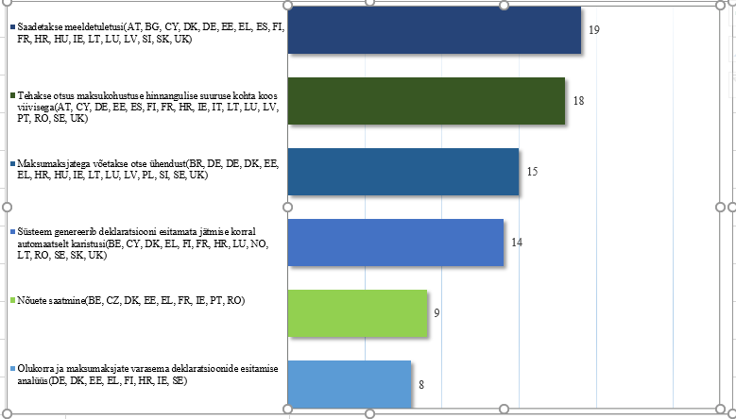

Allikas: Euroopa Komisjon (2019). Käibemaksu haldamist, kogumist ja kontrolli käsitlev uuring

Soovitus 24. Tuletada maksumaksjatele ennetavalt meelde deklaratsioonide esitamise tähtaegu ja kasutada spetsiaalseid toetavaid vahendeid.

Käibedeklaratsiooni tähtajaks esitamata jätnud maksumaksjate tuvastamine tuleks automatiseerida ning maksuhaldurite võetavad järelmeetmed ja täitemeetmed peaksid olema kohandatud vastavalt asjaoludele, näiteks maksumaksja varasemale käitumisele (deklaratsioonide esitamine).

Kui käibedeklaratsioone ei esitata, määrab enamik liikmesriike tasumisele kuuluva käibemaksu hinnanguliselt ja lisab karistuse. Siiski tuleks hinnata karistussüsteemi tõhusust käibedeklaratsioonide hilinenult esitamise korral.

Joonis 37. Liikmesriigid, kes hindavad deklaratsioonide esitamise / maksu tasumisega hilinemisega seotud karistussüsteemi tõhusust

Küsimus 5.5. „Kas Teie maksuhaldurid analüüsisid karistussüsteemi tõhusust deklaratsioonide esitamisega / maksu tasumisega hilinemise korral?“

Allikas: Euroopa Komisjon (2019). Käibemaksu haldamist, kogumist ja kontrolli käsitlev uuring

Vaid väike osa maksuhalduritest (6/28) märkis, et nad korraldavad sellist hindamist.

Soovitus 25. Töötada välja karistussüsteem käibedeklaratsioonide õigel ajal esitamata jätmise ja maksu õigel ajal tasumata jätmise eest, pidades silmas kahte peamist põhimõtet: lihtsus ja proportsionaalsus.

## Käibemaksu tasumine

Käibemaksu tasumine on veel üks oluline aspekt maksumaksjate ja maksuhaldurite vahelises suhtluses. Kuna tegemist on kaudse maksuga, kannab müüja (edaspidi „maksukohustuslane“) käibemaksu üle maksuhalduritele, kuid selle tasub tegelikult ostja hinna osana.

Maksumaksjatelt oodatakse käibemaksu õigeaegset tasumist. Kui käibemaksu õigel ajal ei tasuta, määrab maksuhaldur tavaliselt viivised ja trahvid ning võtab järelmeetmeid, mille eesmärk peaks olema saavutada vabatahtliku õigeaegse tasumise kõrgeim määr ja kõige väiksem maksuvõlgnevuste määr.

Selle tulemuse saavutamiseks on vaja sujuvat makseprotsessi ja kiireid järelmeetmeid, kui makse on hilinenud. IT- ja elektrooniliste makselahenduste kasutamine võib tuua märkimisväärset kasu kõigile asjaosalistele: maksumaksjad, maksuhaldur ja finantssektor. Tavapäraselt pakkusid kõik ELi maksuhaldurid võimalust kasutada isiklikke makseteenuseid või sularahamakseid, osaliselt alternatiivide puudumise tõttu Kuna aja jooksul on digitaliseerimise tase tõusnud, muutus maksuhaldurite jaoks kulutõhusamaks kasutada maksude kogumiseks kolmandaid isikuid, näiteks panku.

Viimasel ajal on muutunud normiks täielikult elektrooniline makseviis, mille puhul maksumaksjad teevad ise makseid internetis või korraldavad makse automaatse sooritamise (oma panga kaudu otsekorralduse kujul).

Mitmes varasemas aruandes pooldas komisjon e-makselahenduste kasutuselevõttu. Nagu eeldatud, pakkusid kõik ELi liikmesriigid 2019. aastal käibemaksukohustuste elektroonilise tasumise võimalust, mis on peaaegu kõigis olukordades eelistatud makseviis.

Joonis 38. Käibemaksukohustuste elektroonilise tasumise võimaluse kättesaadavus ELi liikmesriikides

Küsimus 5.6. „Käibemaksukohustuste elektrooniline tasumine on [...]“.

Allikas: Euroopa Komisjon (2019). Käibemaksu haldamist, kogumist ja kontrolli käsitlev uuring

Üha enam liikmesriike otsustab muuta käibemaksu elektroonilise tasumise kohustuslikuks. Eelmises aruandes märgiti, et enamikus liikmesriikides pakuvad maksuhaldurid võimalust tasuda tasumisele kuuluv käibemaks elektrooniliselt ja ainult 50 % liikmesriikidest on käibemaksu elektrooniline tasumine kohustuslik.

Joonis 39. Käibemaksu tasumine sularahas

Küsimus 5.7. „Kas käibemaksukohustuste täitmiseks on lubatud sularahamaksed?“

Allikas: Euroopa Komisjon (2019). Käibemaksu haldamist, kogumist ja kontrolli käsitlev uuring

Praegu teevad peaaegu kõik liikmesriigid (98 %) käibemaksu elektroonilise tasumise kohustuslikuks[22].

Soovitus 26. Piirata nii palju kui võimalik käibemaksu tasumist sularahas.

Maksuhaldurite eesmärk on saavutada käibemaksu vabatahtliku õigeaegse tasumise kõrge määr. See nõuab käibedeklaratsioonide õigeaegse esitamise kõrget määra, et määrata kindlaks tasumisele kuuluvad summad (vt eelmine punkt), ning kiiret järelkontrolli, kui käibemaksu tasumise tähtaeg on ületatud. Seetõttu peavad maksuhaldurid andma maksumaksjatele parimat tagasisidet käibemaksukohustuste täitmise kohta. Liikmesriigid kasutavad sellise tagasiside andmiseks eri kanaleid.

Joonis 40. Kättesaadavad kanalid käibemaksukohustuste täitmise kohta tagasiside andmiseks

Küsimus 5.8. „Maksuhaldurid annavad maksumaksjatele nende käibemaksukohustuste täitmise kohta tagasisidet [...] kaudu. (Vastuseid võib olla mitu)“

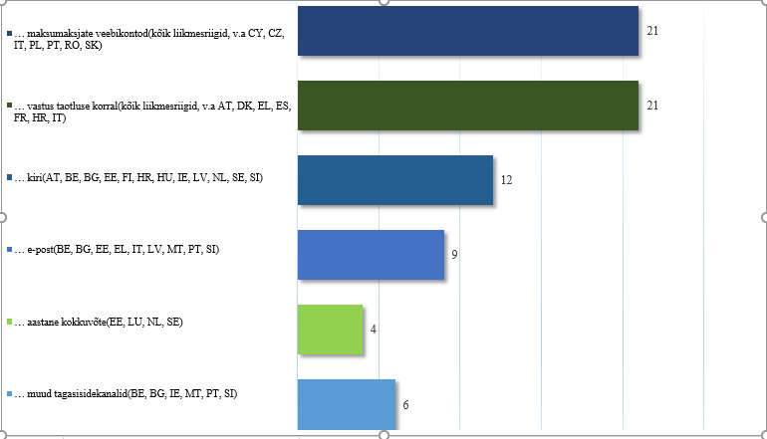

Allikas: Euroopa Komisjon (2019). Käibemaksu haldamist, kogumist ja kontrolli käsitlev uuring

ELi maksuhaldurid teatasid, et nad eelistavad käibemaksukohustuste täitmise kohta tagasiside andmisel kasutada veebikanaleid. Selliseid veebipõhiseid kanaleid kasutatakse tavaliselt käibemaksukohustuslastega suhtlemiseks, sealhulgas tagasiside andmiseks käibemaksu tasumise kohta.

Mõned liikmesriigid kasutavad muid meetodeid (nt kõnekeskused), et teavitada maksumaksjaid nende maksekohustustest. Portugal töötas välja spetsiaalse mobiilirakenduse Situação Fiscal – Pagamentos,[23] mis annab täielikku teavet käibemaksu tasumise kohta ja sisaldab digirahakotti mobiilimaksete lihtsustamiseks. Mõned liikmesriigid hakkasid käibemaksukohustuste täitmise tagamiseks kasutama individuaalset maksukontot (mida Poolas nimetatakse mikrokontoks), mida kasutatakse ka muude maksude, näiteks üksikisiku ja äriühingu tulumaksu puhul.

Seni tehtud uuringud näitavad selgelt, et täielikult elektroonilised makseviisid on maksude kogumisel ülekaalukalt kõige kulutõhusamad (OECD, 2010). Komisjon julgustab kõiki liikmesriike võimalikult palju toetama käibemaksu elektroonilist tasumist ning looma pideva ja automaatse teabevahetuse käibemaksukohustuslastega nende maksekohustustega seoses.

Soovitus 27. Kasutada käibemaksukohustuslastega suhtlemiseks mõnd veebipõhise kanali lahendust ning hallata ja ajakohastada ka muid varukanaleid.

# Käibemaksuvõlgade sissenõudmine, tagasimaksed ja auditid

## Käibemaksuvõlgade sissenõudmine

ELi maksuhaldurid püüavad saavutada käibemaksu valdkonnas kõrgeima võimaliku maksukuulekuse taseme. On väga oluline, et nad saavad kohe teada kõigist juhtumitest, mil maksumaksjatel on raskusi käibemaksu tasumisega, jälgivad neid olukordi ja peaksid neid mõnikord isegi ette nägema.

Joonis 41. Käibemaksuvõlgade sissenõudmine: esimene reageerimine makse hilinemisele (päevades)

Küsimus 6.1. „Kui palju aega jätate seadusjärgse maksetähtpäeva ja esimese võla sissenõudmise meetme (nt maksumaksja esimene teavitamine) vahele? (Päevades)“



Allikas: Euroopa Komisjon (2019). Käibemaksu haldamist, kogumist ja kontrolli käsitlev uuring

Kuna käibemaksuvõla haldamise üks olulisemaid aspekte on kiire reageerimine, küsis komisjon liikmesriikidelt, kui palju aega jäetakse seadusjärgse maksetähtpäeva ja käibemaksuvõla sissenõudmise esimese meetme (nt maksumaksja esimene teavitamine) vahele.

Vastused varieeruvad 0 (kõige sagedamini) ja 90 päeva vahel. ELi maksuhaldurid reageerivad üldiselt kiiresti, kui ettevõtja ei pea kinni käibemaksu tasumise tähtajast. Ainult neli liikmesriiki – Bulgaaria (61 päeva), Küpros (75 päeva), Luksemburg (90 päeva) ja Poola (40 päeva) – jätavad tähtaja ja esimese sissenõudmismeetme vahele aega üle ühe kuu. Kreeka, Itaalia, Läti, Leedu, Rumeenia ja Ühendkuningriik rakendavad esimest sissenõudmismeedet viivitamata.

Komisjon mõistab, et liikmesriikide õigusaktid ja individuaalsed menetlused on erinevad. Maksuhaldurid peaksid siiski olema teadlikud seadusega ette nähtud tähtajaks tasumata jäetud käibemaksumaksetest ja jälgima neid ning olema valmis võimalikult kiiresti tõhusalt reageerima, isegi kui ametlike meetmete võtmisele peab eelnema teatav arv päevi.

Mõnikord ja eriti ebasoodsatel majandusperioodidel, nagu pandeemiast tingitud majanduslangus, on käibemaksuvõlg endiselt probleem, hoolimata piisavatest võla sissenõudmise strateegiatest. Selle probleemiga silmitsi seistes peavad maksuhaldurid otsima veelgi innovatiivsemaid, kooskõlastatumaid ja kulutõhusamaid viise käibemaksuvõla sissenõudmiseks. Parim lahendus on tugev, hästi toimiv ja kasutajasõbralik võlahalduse IT-allsüsteem.

Kõik ELi maksuhaldurid on kasutusele võtnud IT-allsüsteemid käibemaksuvõla haldamiseks. Siiski ei toimi kõik IT-süsteemid võrdselt. Komisjon palus maksuhalduritelt rohkem teavet nende võlahalduse IT-süsteemide mitmesuguste põhiaspektide kohta, et püüda hinnata nende tõhusust.

Joonis 42. Käibemaksuvõla haldamise IT-süsteemide tõhusus ELi liikmesriikides

Küsimus 6.2. „IT-süsteem, mida teie maksuhaldurid kasutavad käibemaksuvõla haldamiseks [...] (Vastuseid võib olla mitu)“

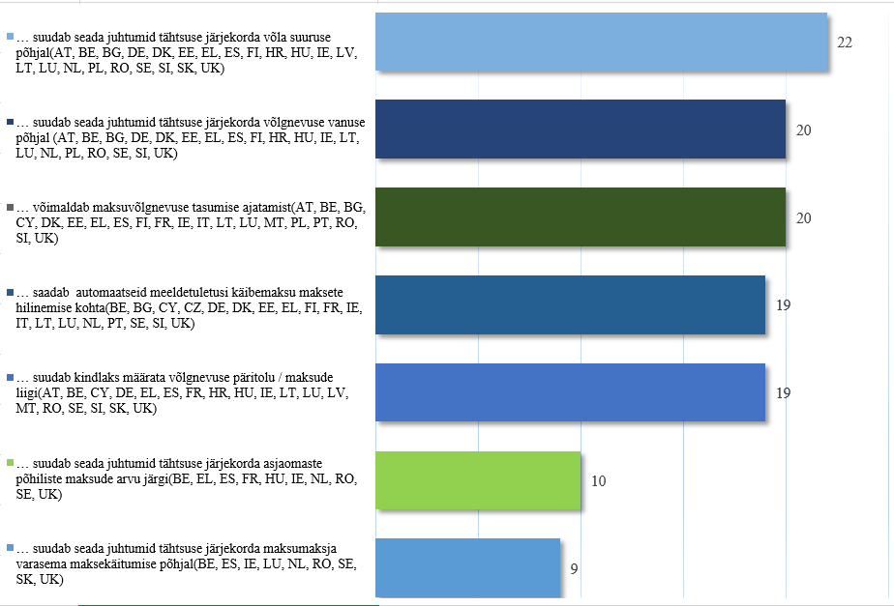

Allikas: Euroopa Komisjon (2019). Käibemaksu haldamist, kogumist ja kontrolli käsitlev uuring

Soovitus 28. Tagada paindliku IT-allsüsteemi olemasolu käibemaksuvõlgade haldamiseks ja tähtsuse järjekorda seadmiseks

Sellega seoses on eeskujuks Belgia, Iirimaa ja Ühendkuningriik. Head tulemused on ka Saksamaal, Kreekal, Hispaanial, Prantsusmaal, Leedul, Luksemburgil, Rumeenial, Sloveenial ja Rootsil.

Seoses tasumata käibemaksuvõlaga, st käibemaksuvõla kogusumma osakaaluga kogu maksutulus aasta lõpu seisuga, täheldati enamikus liikmesriikides mõningat positiivset suundumust. Välja arvatud Kreeka, Küpros, Madalmaad ja Ühendkuningriik, ilmnes arvutuse tegemiseks täielikke või osalisi andmeid esitanud liikmesriikides[24] positiivne suundumus. Käibemaksuvõlg oli üle ELi keskmise Kreekas, Küprosel, Maltal, Poolas ja Slovakkias.

Poola teatas, et suure käibemaksuvõla üks kõige tõenäolisemaid põhjuseid on see, et käibemaksualaseid maksuotsuseid tehti maksueeskirjade tõsiste rikkumiste ja nende maksumaksjate suhtes, kellel ei olnud pangakontodel vara või muid rahalisi vahendeid. Selline olukord võib esineda ka teistes suhteliselt kõrge käibemaksutasemega liikmesriikides, mis õigustab soovitust jälgida käibemaksuvõlgu ja olla valmis viivitamata tegutsema, kui käibemaks pole seadusjärgseks tähtpäevaks tasutud.

## Käibemaksu tagastamine

Arvepõhise sisendkäibemaksu mahaarvamisega käibemaksusüsteemi üks põhitunnuseid on see, et ainult oste tegevad maksumaksjad maksavad märkimisväärseid käibemaksusummasid. Keskmiselt tagastatakse ELi tasandil umbes kolmandik tasutud käibemaksust. Üldtunnustatud reegel on, et käibemaks tuleb tagastada viivitamata pärast seda, kui on kätte saadud käibedeklaratsioonid, mille alusel tekib enammakstud käibemaks. Tegelikult „on sisendkäibemaksu tagasimaksmine olnud käibemaksusüsteemi Achilleuse kand [...] ja toonud kaasa keerukad haldusmeetmed, mis on märkimisväärselt kahjustanud käibemaksusüsteemi toimimist“ (IMF).

Õiguspärase maksutagastuse viivitamata tasumine koos kaitsemeetmetega maksete vältimiseks, kui tegemist on pettusega seotud tagastamisnõuetega, on seega usaldusväärse käibemaksuhalduse protsessi jaoks väga oluline ja tugevdab maksukuulekust.

Üldiselt tehakse tagasimaksed õigel ajal. Mitu liikmesriiki (Bulgaaria, Saksamaa, Hispaania, Prantsusmaa, Horvaatia, Läti, Luksemburg, Ungari, Madalmaad, Poola, Soome ja Rootsi) ei suutnud esitada vajalikke andmeid tagasimaksete õigeaegse tasumise määra arvutamiseks, kuigi enamik neist vastas jaatavalt küsimusele, kas nad „jälgivad (nt iga kuu) korrapäraselt käibemaksu tagastamiseks või tasaarveldamiseks kuluvat aega“ (vt allpool joonis 44).

Joonis 43. Seadusega ettenähtud kuupäevaks tehtud käibemaksutagastuste (väärtusena) protsent (ELi keskmine)

Allikas: Euroopa Komisjon (2019). Käibemaksu haldamist, kogumist ja kontrolli käsitlev uuring

Nende maksuhaldurite hulgas, kes tegid kättesaadavaks andmed seadusega ettenähtud kuupäevaks tehtud käibemaksutagastuste kohta, olid Küprose, Kreeka, Malta ja Rumeenia tulemused alla ELi keskmise. Siiski oli õigeaegselt tehtud käibemaksutagastuste osas negatiivne suundumus vaid Maltal ja Rumeenias.

Tagasimaksete menetlemisel esineb viivitusi tavaliselt siis, kui riigieelarved on surve all ja maksude kogumise eesmärke ei täideta. Maksuhalduritel ja rahandusministeeriumidel peavad olema sobivad prognoosi- ja järelevalvesüsteemid, et prognoosida tagasimaksete taset ja eraldada piisavalt vahendeid, et rahuldada õigustatud tagastamisnõudeid siis, kui need tekivad.

Soovitus 29. Teha õiguspärased maksutagastused viivitamata, kehtestades samal ajal menetlused, et vältida pettusega seotud maksutagastusnõuete rahuldamist.

„Kui maksuhaldurid keelduvad rahuldamast õiguspäraseid tagastamisnõudeid õigel ajal, muutub käibemaksu olemus osaliselt lõpptarbimismaksust tootmismaksuks“ (IMF). Lisaks käibemaksukohustuslasena registreerimise etapis tehtavatele kontrollidele, nagu näiteks isikusamasuse tõendamise kontroll (vt 3. osa joonis 9), võib kiire käibemaksutagastuse heade tavade kohta tuua muu hulgas järgmisi näiteid:

* spetsiaalsete käibemaksutagastuse üksuste olemasolu;
* erimenetlus väikese riskiga käibemaksu tagastusnõuete jaoks (nt spetsiaalne automatiseeritud tarkvara, millega vaadatakse läbi käibemaksu tagastusnõuded riskikriteeriumide alusel, et eristada hea maksukäitumisega taotlejat halva või teadmata maksukäitumisega taotlejast);
* erimeetmed eksportijate esitatud käibemaksu tagastusnõuete käsitlemiseks;
* tagasimaksete elektrooniline maksmine otsekorraldusega maksumaksja pangakontole;
* käibemaksu tagastamiseks või tasaarveldamiseks kuluva aja korrapärane jälgimine.

Joonis 44. Käibemaksutagastuse süsteemid ELi liikmesriikides

Küsimus 6.3. „Õiguspäraste käibemaksutagastuste kiire tasumise tagamiseks on teie maksuhalduritel [...] (Vastuseid võib olla mitu)“

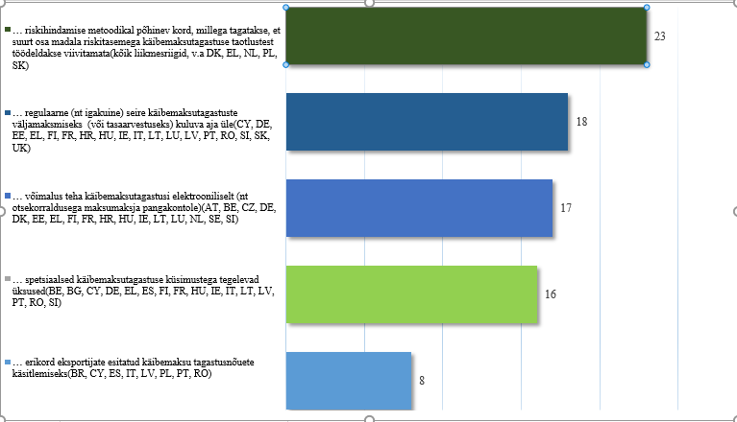

Allikas: Euroopa Komisjon (2019). Käibemaksu haldamist, kogumist ja kontrolli käsitlev uuring

Soovitus 30. Rakendada täheldatud häid tavasid, kui käibemaksutagastusi tehakse suures mahus pärast seadusjärgset kuupäeva.

Soovitus 31. Siduda tagastamisprotsess registreerimiskomponendiga (kontrollida maksumaksjate identiteeti, et takistada fiktiivsetel ettevõtjatel käibemaksusüsteemi siseneda) ja integreerida see oma maksukuulekuse riskide juhtimise süsteemiga.

## Täieliku aruandluse kohustused: käibemaksuauditid

Käibemaksukohustuslased peaksid esitama oma maksudeklaratsioonides täieliku ja täpse teabe ning maksuhaldurid peaksid korrapäraselt jälgima ebaõige aruandluse tõttu saamata jäänud maksutulu. Ebatäpne käibemaksuaruandlus, mis hõlmab ettevõtjatest maksumaksjatele omaseid suuremaid summasid, võib kaasa tuua väga tõsiseid tagajärgi. Käibemaksuauditid ja muud kontrollitoimingud edendavad täpset aruandlust ja vähendavad maksupettusi. Auditid täiendavad teisi, ennetavamaid maksumaksja abistamisele suunatud algatusi (vt punkt 5).

Kontrollitoimingutel, nagu maksuauditid, uurimised ja tulude võrdlemine kolmandate isikute teabeallikatega, on kolm eesmärki: 1) parandav (võib kaaluda täiendavaid maksukaristusi lahknevuste korrigeerimiseks), 2) ennetav (tajutaval avastamise tõenäosusel on hoiatav mõju, mis vähendab deklaratsiooni esitamata jätmist või ebatäpse deklaratsiooni esitamist) ja 3) informatiivne (maksuga seotud teabe kogumine)[25]. Selle strateegilise lähenemisviisi puhul tuleb arvesse võtta mitut elementi:

* käibemaksuaudit peab põhinema terviklikul aastakaval, mille vaatab läbi kõrgem juhtkond;
* olemas peaksid olema konkreetsed protseduurid ja eelistatavalt auditi käsiraamat ning neid tuleks kasutada;
* tuleb kehtestada eri tööstusharude/sektorite (nt turism, ehitus, telekommunikatsioon) eripäradele kohandatud erijuhised;
* käibemaksuauditi protsess tuleks dokumenteerida ja selle kvaliteeti tuleks jälgida;
* audititegevuses tuleks kasutada spetsiaalset käibemaksuauditile kohandatud tarkvara;
* auditiprotsessis tuleks kasutada tehnoloogiat, mis võimaldab suures mahus võrrelda maksudeklaratsioonides esitatud summasid kolmandatelt isikutelt saadud teabega;
* mõnikord tuleb audit läbi viia koostöös teiste haldus- ja valitsusasutustega.

Joonis 45. ELi käibemaksuhaldurite tehtud käibemaksuauditi tunnused

Küsimus 6.4. „Teie maksuhaldurite poolt läbi viidud käibemaksuaudit [...] (Vastuseid võib olla mitu)“

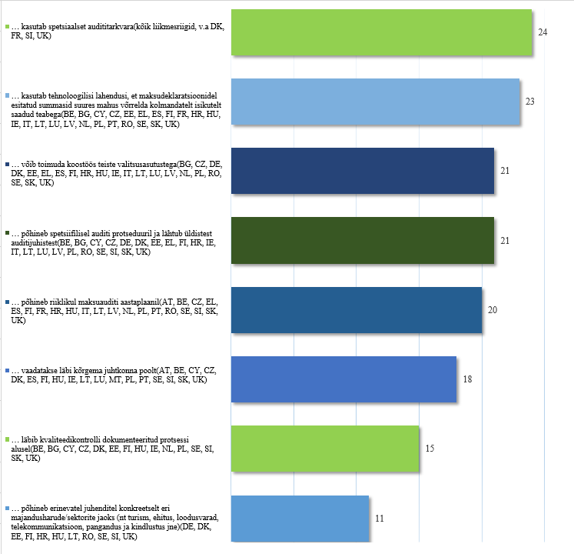

Allikas: Euroopa Komisjon (2019). Käibemaksu haldamist, kogumist ja kontrolli käsitlev uuring

Üldiselt pööravad liikmesriigid käibemaksuauditi protsessile suurt tähelepanu. Küsitluse vastuste analüüs näitab, et Soome ja Rootsi auditisüsteemid hõlmavad kõiki eespool loetletud häid tavasid. Teiste liikmesriikide, näiteks Tšehhi, Leedu, Ungari, Poola, Slovakkia ja Ühendkuningriigi vastused näitavad häid tulemusi. Seevastu Malta (kes teatas eespool loetletud kaheksast heast tavast ainult ühest), Austria ja Prantsusmaa (teatasid kaheksast heast tavast kahest) võiksid teha täiendavaid jõupingutusi oma audititavade parandamiseks.

Maksuhaldurid säilitavad käibemaksuauditiga seotud teavet tavaliselt spetsiaalsetes nõuetelevastavuse andmebaasides samade või nendega seotud maksumaksjate tulevaste auditite jaoks (kuna tihti on võimalik ühe maksumaksja auditeerimisel leida asjakohast teavet teise kohta). Lisaks tugevdab auditifunktsiooni maksumaksjate auditeerimine koos või koostöös teiste institutsioonidega ja/või käibemaksualaste andmete vahetamine teiste institutsioonidega.

Valdav enamik liikmesriike (21/28) teatas koostööst teiste valitsusasutustega, näiteks tolli (mõnikord maksuhaldusega ühendatud), kriminaaluurimise (politsei, prokurörid jne), tööinspektsiooni ja -kontrolli, sotsiaalinspektsiooni ja -kaitse ning isegi toidu- ja kemikaaliohutuse valdkonnas.

Mitu liikmesriiki (nt Tšehhi, Prantsusmaa ja Slovakkia) on loonud spetsiaalselt käibemaksupettustevastase võitlusega tegelevate ministeeriumidevaheliste ja operatiivsete koordineerimisstruktuuride kaudu spetsiaalsed käibemaksu rakkerühmad. Prantsusmaal koondab maksualane töörühm regulaarselt kõiki Prantsuse maksuhalduri partnereid (kohus, politsei, toll ja rahapesu andmebürood) ning maksuauditite meeskondi, et teha käibemaksuauditi valdkonnas koostööd.

Soovitus 32. Kasutada sektoripõhiseid auditijuhendeid, teha koostööd teiste asutustega, ajakohastada ja vaadata läbi auditikavasid ning jälgida auditifunktsiooni kvaliteeti vastavalt dokumenteeritud protsessile.

Enamik tänapäevase käibemaksuauditi aspekte nõuab IT-seadmete ja spetsiaalse tarkvara kasutamist, alustades auditi valimist, mille koostamiseks tuleb maksumaksjad liigitada vastavalt konkreetsele riskile, millega nad tulude kogumist mõjutavad. Suure populatsiooni puhul ei saa juba sedagi ülesannet täita käsitsi.

Üldiselt kasutavad maksuhaldurid spetsiaalset audititarkvara. Ainult kolm liikmesriiki (Taani, Sloveenia ja Ühendkuningriik) märkisid, et nad ei kasuta spetsiaalset tarkvara. Kokku 17 liikmesriiki kasutavad käibemaksuauditi lahendusi, mis on välja töötatud asutusesiseselt, eraldi või koos mõne muu spetsiaalse või üldtarkvaraga. Kolm liikmesriiki (Itaalia, Malta ja Madalmaad) märkisid, et nad kasutavad ainult ettevõttesisest tarkvara.

Joonis 46. ELi maksuhaldurite kasutatav käibemaksuauditi tarkvara

Küsimus 6.4.b. „Täpsustage, millist tarkvara (programme) teie maksuhaldurid auditiks kasutavad (nt ACL, IDEA, asutusesisene tarkvara jne)“

**a.** Saritarkvaral põhinevad kommertslahendused või tellimustarkvara

**b.** Peamised auditikesksed lahendused

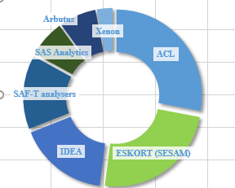

Allikas: Euroopa Komisjon (2019). Käibemaksu haldamist, kogumist ja kontrolli käsitlev uuring

Isegi kui liikmesriikide maksuhalduritel on samad põhifunktsioonid, sealhulgas auditifunktsioonid, ei kasuta kõik sama keerukusastmega IT-süsteeme. See keerukuse aste on tegur, mis võib sundida maksuhaldureid valima asutusesiseseid tarkvaratooteid. Sellise spetsiaalselt väljatöötatud tarkvara kohandamise tase on liikmesriigiti samuti väga erinev.

Käibemaksuauditi jaoks on kättesaadavad ka saritarkvaral põhinevad kommertslahendused (nn COTS-lahendused). Ka COTS-lahendused töötatakse välja praeguse juhtiva tava kohaselt ja need võimaldavad maksuhalduritel, kellel on väiksem vajadus tarkvara kohandamise järele, vähendada rakenduskulusid ja suurendada edu saavutamise võimalusi. Rakendamise keerukus, erivajadused, erinevad õigusaktid ja/või maksuhalduri organisatsioonilised aspektid muudavad eri audititarkvarade eeliste võrdlemise võimatuks.

Üldiselt kasutavad pooled ELi maksuhalduritest kommerts- ja tellimuslahenduste kombinatsiooni. Nagu on märgitud eelmistes aruannetes, võib igasugune koostöö ja ressursside koondamine (eriti väiksemate liikmesriikide maksuhaldurite puhul, kes teevad ühist huvi pakkuvates küsimustes tihedat koostööd) anda mastaabisäästu. Käibemaksuaudit, eelkõige selles protsessis kasutatav IT-tarkvara, on üks valdkondadest, kus liikmesriigid saaksid üksteise kogemustest olulist kasu.

On olemas ELi vahendid, mida liikmesriigid saavad kasutada maksuhaldurite töö ajakohastamise ja reformimise rahastamiseks ja toetamiseks.

Soovitus 33. Kasutada olemasolevaid ELi vahendeid, vahetada kogemusi ja häid tavasid eri vahendite ja menetluste kasutamisel ning teha koostööd (nt ühisauditite kujul), et suurendada auditifunktsioonide tõhusust.

Nagu eelmises aruandes märgitud, on audit „kulukas meetod, sest see võtab aega ja nõuab palju inimressursse. Ühtlasi on auditeerimise panuse osakaal kogu käibemaksu kogumises piiratud.“ Seetõttu suurendab peamistele riskivaldkondadele keskenduv auditistrateegia piiratud auditivahendite ja muude ressursside kasutamise tasuvust ning hõlbustab nõuete vabatahtlikku täitmist, vähendades maksuhalduri tajutavat sekkumist seaduskuulekate maksumaksjate tegevusse.

Eelmises aruandes rõhutati, et üha rohkem maksuhaldureid tunnistas, et auditit ei peeta enam „kõige tõhusamaks ja tulemuslikumaks vahendiks, millega rikkumisi ära hoida“ ning käsitas auditit „äärmusliku sunnimeetmena“, mida rakendada siis, kui muud ennetavad algatused, mis on pühendatud maksuseaduste ja -kohustuste vabatahtliku täitmise parandamisele, pole (enam) tõhusad.

Eelmises aruandes mainiti ka, et õige tasakaalu leidmine maksukuulekust suurendavate algatuste ja käibemaksuauditi vahel on suur probleem. Jooniselt 47 nähtub selgelt, et liikmesriigid on teinud käibemaksuauditi funktsiooni kasutamisel märgatavaid edusamme, kui vaadata viit liikmesriiki, kus auditijärgselt on tehtud maksuotsuseid kõige suuremate käibemaksusummade kohta (Poola, Rumeenia, Bulgaaria, Slovakkia ja Ungari).

Joonis 47. Käibemaksu kogumine ja auditijärgselt maksuotsustega määratud käibemaks 23s ELi liikmesriigis[26]

Allikas: Euroopa Komisjon (2019). Käibemaksu haldamist, kogumist ja kontrolli käsitlev uuring

Maksuhaldurid peaksid siiski suutma läbi viia mitut liiki auditeid ning neil peaksid olema selged põhimõtted teostatavate auditite liikide ja olukordade kohta, mille puhul tuleb teha konkreetset liiki auditit, et auditit korraldavad ametnikud ja juhid mõistaksid, mida neilt oodatakse (OECD). Liikmesriikidel peaks olema võimalik tõhusalt teostada täpseid registreerimiskontrolle, nõustamis- ja arvepidamiskontrolle, üksikute küsimuste erikontrolle ja käibemaksu tagastamise kontrolle, ning nad peaksid neid tegema. Samuti peaksid nad kehtestama keerukamad auditiprojektid (konkreetsete maksumaksjate rühmade, majandusharude või ärivaldkondade, näiteks jaekaubanduse jaoks, et käsitleda konkreetset riski või teha kindlaks nõuete täitmata jätmise ulatus konkreetses sektoris) ning tegema põhjalikke auditeid ja pettuste uurimisi.

Joonis 48. ELi maksuhaldurite tehtud käibemaksukontrollide/-auditite liigid

Küsimus 6.5. „Milliseid kontrolle/auditeid teevad teie maksuhaldurid käibemaksu valdkonnas? (Vastuseid võib olla mitu)“

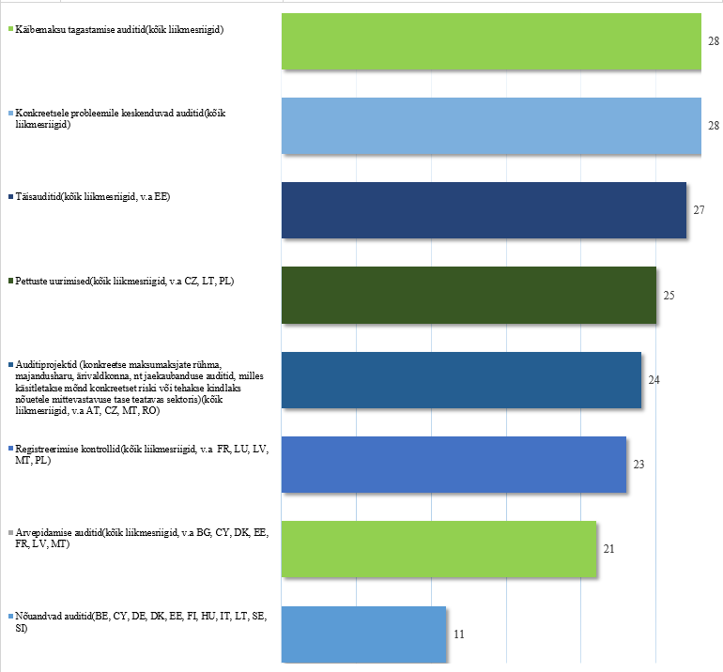

Allikas: Euroopa Komisjon (2019). Käibemaksu haldamist, kogumist ja kontrolli käsitlev uuring

Üldiselt on ELi maksuhalduritel vajalikud vahendid ja valmisolek igat liiki auditite tegemiseks. Komisjon soovitab liikmesriikidel järgida Belgia, Saksamaa, Itaalia, Ungari, Sloveenia, Soome ja Rootsi eeskuju ning mitmekesistada oma auditiportfelle nii palju kui võimalik.

Soovitus 34. Kohandada käibemaksuauditite ulatust ja intensiivsust vastavalt vajadustele.

Nagu eespool mainitud, täiendavad auditid ka muid nõuetelevastavuse ja analüüsiga seotud algatusi. Sellised audititegevusega tihedalt seotud algatused võivad hõlmata muu hulgas järgmist:

* eelotsuste tegemine, et tagada maksumaksjatele konkreetsete tehingute maksustamise osas kindlustunne;
* koostööl ja usaldusel põhinevate suhete loomine käibemaksu maksjatega (eriti suurte maksumaksjatega);
* auditikava täiendamine hinnanguga ebatäpse aruandluse kohta, mis põhineb konkreetsel juhuvalikuga auditiprogrammil;
* muude tänapäevaste vahendite, näiteks täiustatud prognoosianalüüsi ja andmete mudeldamise kasutamine.

Joonis 49. Täiendavad auditivälised maksukuulekuse suurendamise meetmed

Küsimus 6.6. „Käibemaksu valdkonnas teie maksuhaldurid [...] (Vastuseid võib olla mitu)“

Allikas: Euroopa Komisjon (2019). Käibemaksu haldamist, kogumist ja kontrolli käsitlev uuring

Tavaliselt põhineb maksukuulekusalane koostöö maksumaksja tõendatult heal maksukäitumisel käibemaksu valdkonnas ning valmisolekul saada ja jääda läbipaistvaks. Maksuhaldurite analüüsiprogrammid on kasulikud, sest annavad rohkem teavet käibemaksuriskide jaotuse kohta.

Liikmesriigid mõistsid seda lähenemisviisi ja tõendasid, et suures osas nad täiendavad oma auditiprogramme muude meetmetega. Taani, Iirimaa, Horvaatia, Soome, Rootsi ja Ühendkuningriik rakendavad kõiki eespool loetletud vastavus- ja analüüsialgatusi. Belgia, Bulgaaria, Tšehhi, Eesti, Hispaania, Itaalia, Läti, Leedu, Ungari, Madalmaad ja Poola on saavutanud selles valdkonnas häid tulemusi. Ainult üks liikmesriik (Luksemburg) teatas, et ühtegi eespool nimetatud algatust ei rakendata.

Soovitus 35. Täiendada auditimeetmeid muude auditiväliste maksukuulekuse suurendamise meetmetega.

# Käibemaksuarvestus, aruandlus ja vaidlused

## Käibemaksuarvestus, sisekontroll ja väline läbivaatamine

Ideaaljuhul võimaldab maksutulude arvestussüsteem maksuhalduritel kontrollida tulude haldamise edenemist mis tahes ajal arvestusperioodi jooksul. IT-allsüsteemil põhinev tõhus süsteem minimeerib arvestusvigu, hoiab ära sisepettusi ning registreerib õigeaegselt maksed ja muud tehingud õigele maksumaksja kontole. Süsteem peaks vähemalt automatiseerima käibemaksukohustuste raamatupidamisarvestuse, liidestuma teiste maksuhalduri arvestussüsteemidega ning hõlmama menetlusi maksumaksjate registri korrapäraseks ja süstemaatiliseks läbivaatamiseks, et parandada arvestusvigu ja väljajätte.

Joonis 50. ELis kasutatavate maksutulude arvestussüsteemide omadused

Küsimus 7.1. „Teie maksuhalduritel [...]“

Allikas: Euroopa Komisjon (2019). Käibemaksu haldamist, kogumist ja kontrolli käsitlev uuring

Kõik liikmesriigid kasutavad käibemaksukohustuste arvepidamiseks automaatseid arvestussüsteeme. Saksamaa, Iirimaa, Kreeka, Hispaania, Horvaatia, Läti, Leedu, Ungari, Malta, Portugal ja Ühendkuningriik teatasid, et nende arvestussüsteemid on liidestatud teiste arvestussüsteemidega ning sisaldavad menetlusi maksumaksjate andmete süstemaatiliseks läbivaatamiseks, et parandada võimalikud arvestusvead. Komisjon peab seda heaks tavaks ja soovitab kõigil liikmesriikidel kasutada sarnast lähenemisviisi.

21 liikmesriiki, kelle arvestussüsteemid olid liidestatud maksuhaldurite muude arvestussüsteemidega, mainisid maksudeklaratsioonide esitamist, võlgnevuste haldamist, maksuregistreid ja klienditeenindussüsteeme. Mõnes liikmesriigis võimaldavad valitsuse spetsiaalsed teabeliidesed (nt x-teed) nende arvestussüsteemide suuremat koostalitlusvõimet, sealhulgas teiste riiklike asutustega, näiteks tervishoiu- ja sotsiaalteenustega, ning samuti pangandussüsteemidega, et vahetada finantsasutustega makseandmeid.

Soovitus 36. Tagada, et arvestussüsteemid on seotud muude süsteemidega ning et need sisaldavad menetlusi maksumaksja andmete süstemaatiliseks läbivaatamiseks ja parandamiseks.

Arvestussüsteemi korrapäraseks läbivaatamiseks tuleks kehtestada siseauditi protsess, et tagada süsteemi vastavus maksualastele õigusaktidele ja maksuarvestusstandarditele (nt maksukohustuste õige arvutamine, trahvid ja viivised). Enamik liikmesriike (17/28) teatas, et nad on sellise siseauditi korra kehtestanud ja mõnikord täiendab seda sõltumatu väline järelevalveasutus (nt valitsusaudiitor või riigi õigusnormide kohaselt määratud sõltumatu üksus), kes korrapäraselt auditeerib käibemaksuhaldust tegevuse tulemuslikkuse seisukohast.

Joonis 51. Siseauditi protsessid ja väline läbivaatamine (ülevaade)

**a.** Küsimus 7.1. „Teie maksuhalduritel [...] vaatab siseaudit korrapäraselt läbi arvestussüsteemi, et tagada kooskõla maksualaste õigusaktide ja maksuarvestusstandarditega (nt süsteem arvutab nõuetekohaselt maksukohustusi, trahve ja viiviseid).“

Allikas: Euroopa Komisjon (2019). Käibemaksu haldamist, kogumist ja kontrolli käsitlev uuring

b. Küsimus 7.3. „Kas sõltumatu väline kontrolliasutus (nt valitsuse audiitor või riigi õigusnormide kohaselt ametisse nimetatud sõltumatu üksus) auditeerib korrapäraselt maksuhaldurite finantsaruandeid ja tegevuse tulemuslikkust, sealhulgas käibemaksuhaldust?“

Allikas: Euroopa Komisjon (2019). Käibemaksu haldamist, kogumist ja kontrolli käsitlev uuring

Soovitus 37. Kehtestada arvestussüsteemi jaoks asjakohane siseauditi protsess, et tagada kooskõla maksualaste õigusaktide ja maksuarvestusstandarditega.

## Käibemaksuvaidluste lahendamise protsess

Mõnel juhul ja eriti pärast käibemaksuauditit võivad maksumaksjad maksuhaldurite hinnangutega mitte nõustuda. Vaidlused tekivad tavaliselt sellistest küsimustest nagu haldusvead või õigusnormide, faktide ja nendevaheliste seoste tõlgendamisel tekkinud tuvastatud lahknevus. Maksumaksjad peaksid saama kasu sõltumatust, kättesaadavast ja tõhusast läbivaatamismehhanismist, mis kaitseb nende õigust vaidlustada käibemaksuotsus ja õigust õiglasele arutamisele.

Tavaliselt hõlmab vaidluste lahendamise mehhanism mitut etappi. Esialgu võivad maksumaksjad taotleda maksuhaldurilt halduskontrolli, mille viivad tavaliselt läbi spetsiaalsed ametnikud väljastpoolt auditiosakonda. Maksumaksjad, kes ei ole rahul halduskontrolliga, võivad taotleda läbivaatamist sõltumatu organi poolt (erikomisjon, maksuasjade erikohus või maksukohus). Lõpuks võivad nad ülejäänud vaidlusküsimuste lahendamiseks otsida abi kohtusüsteemilt (või alternatiivselt süsteemilt, näiteks vaidluste vältimise ja lahendamise mehhanism). Sellised vaidlused puudutavad tavaliselt käibemaksualaste õigusaktide ja/või faktiliste asjaolude õiguslikku tõlgendamist või maksuhalduripoolset üldist kohtlemist (menetlust).

Käibemaksuvaidluste lahendamise mehhanismid ELi liikmesriikides erinevad sõltuvalt riikide käibemaksualastest õigusnormidest, riigipõhistest kogemustest ja kehtestatud menetlustest. Siiski on kõik liikmesriigid kehtestanud käibemaksuvaidluste lahendamise menetluse, mis kaitseb maksumaksja õigust vaidlustada käibemaksuauditil põhinev maksuotsus.

Tabel 2. Ülevaade käibemaksuvaidluste lahendamisest ELi liikmesriikides

| Vaidluse  lahendamine  Liikmes-  riik | Maksumaksjatel on õigus vaidlustada käibemaksuotsused maksuhalduri sisekontrollina toimuva läbivaatamise teel. | Sisekontrolli teeb käibemaksuauditi osakonnast eraldiseisev spetsiaalne üksus. | Maksumaksjad võivad käibemaksuotsuseid vaidlustada välise asutuse korraldatud sõltumatu läbivaatamise teel. | Maksumaksjad võivad sõltumatu läbivaatamise vaidlustada ka kõrgemas apellatsioonikohtus. |
| --- | --- | --- | --- | --- |
| Austria | Jah | Ei | Jah | Jah |
| Belgia | Jah | Jah | Jah | Jah |
| Bulgaaria | Jah | Jah | Jah | Jah |
| Horvaatia | Ei | — | Jah | Jah |
| Küpros | Jah | Jah | Jah | Jah |
| Tšehhi Vabariik | Jah | Jah | Jah | Jah |
| Taani | Jah | Ei kohaldata | Jah | Jah |
| Eesti | Jah | Jah | Jah | Jah |
| Soome | Jah | Jah | Jah | Jah |
| Prantsusmaa | Jah | Ei kohaldata | Jah | Jah |
| Saksamaa | Jah | Ei | Jah | Jah |
| Kreeka | Jah | Jah | Jah | Jah |
| Ungari | Jah | Jah | Jah | Jah |
| Iirimaa | Jah | Jah | Jah | Jah |
| Itaalia | Jah | Jah | Jah | Jah |
| Läti | Jah | Jah | Jah | Jah |
| Leedu | Jah | Jah | Jah | Jah |
| Luksemburg | Jah | Jah | Jah | Jah |
| Malta | Jah | Jah | Jah | Jah |
| Madalmaad | Jah | Ei | Jah | Jah |
| Poola | Jah | Ei kohaldata | Jah | Jah |
| Portugal | Jah | Jah | Jah | Jah |
| Rumeenia | Jah | Jah | Jah | Jah |
| Slovakkia | Jah | Jah | Jah | Jah |
| Sloveenia | Jah | Jah | Jah | Jah |
| Hispaania | Jah | Jah | Jah | Jah |
| Rootsi | Jah | Ei | Jah | Jah |
| Ühendkuningriik | Jah | Jah | Jah | Jah |
| KOKKU | 27 | 20 | 28 | 28 |

Allikas: Euroopa Komisjon (2019). Käibemaksu haldamist, kogumist ja kontrolli käsitlev uuring

Komisjon soovis saada ülevaadet liikmesriikide vaidluste lahendamise süsteemidest. Selle ülesande teostamisel on siiski selged piirid: artikli 12 sätete kohaselt ei ole komisjon ja maksuhaldurid pädevad hindama kohtuliku kontrolli menetluste tulemuslikkust. Siiski võiksid maksuhaldurid hea tavana jälgida sisekontrollis läbivaatamisel olevate vaidluste seisu ja kulgu menetluste arvu ja vaidlusaluste maksude väärtuse alusel.

Joonis 52. Vaidluste lahendamine – järelevalveprotsess

Küsimus 7.4. „Vaidluste lahendamine: kas teie maksuhaldurid jälgivad sisekontrollis läbivaatamisel olevate vaidluste seisu ja kulgu menetluste arvu ja vaidlusaluste maksude väärtuse alusel?“

Allikas: Euroopa Komisjon (2019). Käibemaksu haldamist, kogumist ja kontrolli käsitlev uuring

Soovitus 38. Jälgida vaidluste lahendamise protsessi ning teha järeldusi, millest oleks abi üldiste uurimismeetodite parandamisel ja maksuotsuste tegemise menetluste täiendamisel.

# COVID-19 ja käibemaks: soovitused käibemaksu kogumiseks ja majanduse taastumiseks

Enamikul maksuhalduritel on talitluspidevuse kavad, et reageerida mitmesugustele äritegevust mõjutavatele sündmustele, nagu seadmete rikked, häired ja muud intsidendid. Mõned kavad hõlmavad mitmesuguseid pandeemiaga seotud küsimusi, eelkõige terviseriske, mõju töötajatele ja töökohtadele, pikaajalisi katkestusi ja liikumispiiranguid ning kogu majandust hõlmavate üldiste šokkide survet IT-taristule.

Talitluspidevuse tagamise kavad lisatakse tavaliselt riskiregistritesse. Valdav enamik maksuhaldureid (22/28) märkis, et nad kasutavad riskiregistrit, st keskset andmekogu tuvastatud riskide kohta, mis võivad ohustada tegevuse talitluspidevust.

Joonis 53. Talitluspidevus – keskse riskiregistri olemasolu

Küsimus 4.2. „Kas teie maksuhaldurid kasutavad riskiregistrit (st keskset registrit kindlaksmääratud riskidest, mis võivad ohustada maksuhalduse talitluspidevust)?“

Allikas: Euroopa Komisjon (2019). Käibemaksu haldamist, kogumist ja kontrolli käsitlev uuring

Riskiregistrites esitatakse tavaliselt riski lühikirjeldus, ajaline viide, esinemise tõenäosus, mõju tõsidus ja mõned leevendusmeetmed. Kõigepealt on vaja koostada kava tegevuse talitluspidevuse tagamiseks häiringute korral, mis mõjutavad osaliselt või täielikult maksuhalduri vara ja ressursse, sealhulgas inimressursside kättesaamatus, hoonete sulgemine, kaugjuurdepääs IT- ja muudele seadmetele, et tagada andmete ja muude kirjete pidev kättesaadavus.

Hädaolukorra lahendamise plaane tuleb aga pidevalt läbi vaadata ja kohandada, et võtta arvesse pandeemia korral tekkivaid erinevaid kaalutlusi, pidades silmas, kui kiiresti võivad asjaolud muutuda ja planeerimisel kasutatud eeldused aeguda.

Soovitus 39. Vaadata läbi talitluspidevuse kavad, neid ajakohastada ja neid korrapäraselt testida reaalaja sündmustel põhinevate stsenaariumide alusel.

COVID-19 pandeemia tõttu on liikmesriikide ja liidu tasandil võetud enneolematuid meetmeid, et toetada liikmesriikide majandust ja hõlbustada selle taastumist. Kuigi maksuhaldusest ja poliitikameetmetest[27] üksi ei piisa, mängisid need olulist rolli kriisi vahetu mõju leevendamisel.

Liikmesriigid on otsustavalt rakendanud maksuhaldus- ja poliitikameetmeid, mis tunduvad olevat üldiselt asjakohased, andes peamiselt ettevõtjatele ja kodumajapidamistele lisaaega maksuasjade käsitlemiseks. Seega on tagatud pidev likviidsus.

Ajal, mil liikmesriikide majandus liigub taastumise faasi või on juba taastumas, peaksid liikmesriigid vältima eelarve konsolideerimismeetmete kuhjumist varasemasse etappi ja selle asemel kavandama sihipärasemaid maksumeetmeid. Need meetmed peaksid tagama maksukoormuse õiglase jaotumise majandustegevuses osalejate vahel.

Kuigi kriis kujutab endast tohutut väljakutset, annab see ka võimaluse kasutada maksupoliitikat ELi majanduse vastupanu- ja konkurentsivõime tugevdamiseks, mis on kooskõlas üleminekuga keskkonnahoidlikumale, õiglasemale ja digitaalsemale majandusele, nagu on sätestatud komisjoni poliitilises tegevuskavas.

Enamik käesolevas aruandes esitatud soovitustest – eelkõige need, mis on seotud digitaliseerimise, veebipõhise registreerimise ja teenuste, IT-investeeringute ja talitluspidevusega – aitavad maksuhalduritel ohutult loovida läbi rasketest aegadest, nagu COVID-19 pandeemia. Need aitavad kaasa käibemaksu paremale haldamisele ja kogumisele.

# Kokkuvõte

Ebajärjekindlad ja mitteoptimaalsed käibemaksuprotsessid ja -menetlused vähendavad ELi liikmesriikide maksutulu. Väiksem käibemaksutulu ei vähenda mitte ainult liidu eelarve omavahendeid, vaid ka liikmesriikide eelarveid, kuna käibemaks on oluline rahvatulu allikas. Puudulik käibemaksuhaldus kahjustab ausate käibemaksumaksjate õigusi ja loob ahvatlusi pettusteks. Selleks, et käibemaksukohustuslastele igati abiks olla, peaksid ELi maksuhaldurid võtma eesmärgiks pakkuda kvaliteetset teenust ning tagama õiglase käibemaksusüsteemi.

Eelmises aruandes (2017)[28] esitas komisjon üldised suunised riiklikele käibemaksu kogumise ja kontrolli süsteemidele. Üldiselt järgisid ELi maksuhaldurid varasemaid soovitusi ja tegid mõningaid edusamme, eelkõige tulude kogumises, auditeerimises ja digitaliseerimises. Selliseid käibemaksu haldamise meetmeid tuleb siiski toetada täiendavate maksupoliitika reformidega (mis jäävad aruande ulatusest välja), mis tooksid palju suuremat kasu.

Käesolev aruanne sisaldab põhjalikku ülevaadet tavadest ja soovitustest, millest maksuhalduritel võib olla abi, et täiustada oma sisemisi protsesse, mis hõlmavad kõiki käibemaksuhalduse põhifunktsioone. Liidu maksuhalduse üldise tulemuslikkuse parandamiseks on äärmiselt oluline tõhustada koostööd maksumaksjate ja muude sidusrühmadega, nagu riiklikud statistikaasutused või teiste liikmesriikide maksuhaldurid.

Maksuhaldurid peavad suurendama jõupingutusi sellistes valdkondades nagu riskianalüüs, protsesside automatiseerimine ja teabevahetus. Nad peavad ajakohastama oma IT-süsteeme, suurendama IT-töötajate arvu ja koolitust, uurima mitme andmekogumi ja kolmandate isikute andmete kasutamist ning investeerima põhjalikku andmeanalüüsi.

Et hõlbustada ELi maksuhaldurite ülesannete täitmist, vaatas komisjon läbi heade tavade kirjelduse ja ajakohastas seda, suurendas soovituste arvu ja muutis need konkreetsemaks, et käsitleda tõhusamalt võõrväärtusi.

Komisjon kutsub ELi liikmesriike üles järgima siinseid soovitusi mitte ainult selleks, et aidata luua maksutulu, mida on vaja praeguse kriisi peamiste probleemide lahendamiseks, vaid ka võrdsete võimaluste loomiseks siseturul ning selleks, et sillutada teed kiiremale ja püsivamale pandeemiajärgsele taastumisele.

# Lisa 1. Soovituste register

Soovitus 1. Arvutada siseriiklik käibemaksulõhe ja selle komponendid (varifirmade ühendusesisesed pettused, e-kaubandus jne) ja neid analüüsida. 13

Soovitus 2. Teavitada maksumaksjaid veebis nende käibemaksualastest kohustustest ja näha ette veebipõhine registreerimine. 14

Soovitus 3. Parandada automaatset teabevahetust maksuhaldurite ja muude riiklike asutuste vahel. 15

Soovitus 4. Hallata käibemaksuandmebaasi nii, et see oleks täpne ja täielik. 16

Soovitus 5. Teha õiguslikke ja isikusamasuse tõendamise kontrolle ning riskinäitajatel põhinevaid süstemaatilisi eelkontrolle. 17

Soovitus 6. Säilitada andmed taotlejate kohta, kelle registreerimistaotlus on tagasi lükatud. 18

Soovitus 7. Võrrelda käibemaksukohustuslasena registreerimise andmebaasis hoitavat teavet kolmandate isikute teabeallikatega. 18

Soovitus 8. Kehtestada menetlused selliste maksumaksjate tuvastamiseks, kes ei ole end registreerinud, ja keskenduda märkimisväärse arvu registreerimata ettevõtjatega majandussektoritele. 20

Soovitus 9. Lisada registreerimisprotsessi riskihindamismenetlus. 20

Soovitus 10. Teha VIESi registreerimisnumbrite järelkontroll ja analüüsida VIESi numbri kehtivuse peatamise või numbri eemaldamise võimalust pettuse korral. 21

Soovitus 11. Siduda registreerimise IT-infosüsteem teiste maksuhalduri allsüsteemidega, nagu deklaratsioonide esitamise ja maksu tasumise, kogumise ja auditeerimise süsteemid. 22

Soovitus 12. Võimaldada käibemaksukohustuslastel oma käibemaksuandmetele juurde pääseda, neid visualiseerida ja muuta turvalise veebiühenduse kaudu. 22

Soovitus 13. Luua e-kaubanduse maksumaksjate register või seda pidada. 23

Soovitus 14. Luua MOSSi jaoks spetsiaalne teabekanal ja teha MOSSis registreerimisel süstemaatiliselt eelkontrolle. 26

Soovitus 15. Suurendada jõupingutusi MOSSi andmebaasi täpsuse tagamiseks. 27

Soovitus 16. Parandada MOSSis registreeritud ettevõtjate suhtes auditeerimistegevust. 28

Soovitus 17. Investeerida olulistesse IT-täiendustesse, hooldades samal ajal olemasolevaid IT-süsteeme, lähtudes üldisest vajaduste analüüsist. 30

Soovitus 18. Investeerida IT-töötajatesse, suurendades nende arvu ja täiendades nende oskusi. 30

Soovitus 19. Leevendada riske maksukuulekuskava abil, mis hõlmab peamisi nõuetelevastavusega seotud ohte, ja jälgida korrapäraselt selle rakendamist. 32

Soovitus 20. Võtta käibemaksukohustuslaste suhtes teenusekeskne hoiak ja kasutada võimalust, mida pakub suhtlemine maksumaksjatega, kvaliteetsete käibemaksuhalduse teenuste pakkumiseks. 34

Soovitus 21. Uurida võimalust kasutada käibemaksualase maksukuulekuse parandamiseks mitut andmekogumit ning pidevalt parandada teabevahetuse ja halduskoostöö kvaliteeti. 35

Soovitus 22. Koguda sisukaid andmeid, tasakaalustada riskianalüüsi ja profileerimislahendusi ning jätkata investeerimist analüüsivõimesse. 37

Soovitus 23. Jätkata tööd deklaratsioonide õigeaegse esitamise määra tõstmiseks, kuna see on hea näitaja käibemaksusüsteemi tugevuse mõõtmiseks. 38

Soovitus 24. Tuletada maksumaksjatele ennetavalt meelde deklaratsioonide esitamise tähtaegu ja kasutada spetsiaalseid toetavaid vahendeid. 39

Soovitus 25. Töötada välja karistussüsteem käibedeklaratsioonide õigel ajal esitamata jätmise ja maksu õigel ajal tasumata jätmise eest, pidades silmas kahte peamist põhimõtet: lihtsus ja proportsionaalsus. 40

Soovitus 26. Piirata nii palju kui võimalik käibemaksu tasumist sularahas. 41

Soovitus 27. Kasutada käibemaksukohustuslastega suhtlemiseks mõnd veebipõhise kanali lahendust ning hallata ja ajakohastada ka muid varukanaleid. 42

Soovitus 28. Tagada paindliku IT-allsüsteemi olemasolu käibemaksuvõlgade haldamiseks ja tähtsuse järjekorda seadmiseks 43

Soovitus 29. Teha õiguspärased maksutagastused viivitamata, kehtestades samal ajal menetlused, et vältida pettusega seotud maksutagastusnõuete rahuldamist. 44

Soovitus 30. Rakendada täheldatud häid tavasid, kui käibemaksutagastusi tehakse suures mahus pärast seadusjärgset kuupäeva. 45

Soovitus 31. Siduda tagastamisprotsess registreerimiskomponendiga (kontrollida maksumaksjate identiteeti, et takistada fiktiivsetel ettevõtjatel käibemaksusüsteemi siseneda) ja integreerida see oma maksukuulekuse riskide juhtimise süsteemiga. 45

Soovitus 32. Kasutada sektoripõhiseid auditijuhendeid, teha koostööd teiste asutustega, ajakohastada ja vaadata läbi auditikavasid ning jälgida auditifunktsiooni kvaliteeti vastavalt dokumenteeritud protsessile. 47

Soovitus 33. Kasutada olemasolevaid ELi vahendeid, vahetada kogemusi ja häid tavasid eri vahendite ja menetluste kasutamisel ning teha koostööd (nt ühisauditite kujul), et suurendada auditifunktsioonide tõhusust. 48

Soovitus 34. Kohandada käibemaksuauditite ulatust ja intensiivsust vastavalt vajadustele. 49

Soovitus 35. Täiendada auditimeetmeid muude auditiväliste maksukuulekuse suurendamise meetmetega. 50

Soovitus 36. Tagada, et arvestussüsteemid on seotud muude süsteemidega ning et need sisaldavad menetlusi maksumaksja andmete süstemaatiliseks läbivaatamiseks ja parandamiseks. 51

Soovitus 37. Kehtestada arvestussüsteemi jaoks asjakohane siseauditi protsess, et tagada kooskõla maksualaste õigusaktide ja maksuarvestusstandarditega. 51

Soovitus 38. Jälgida vaidluste lahendamise protsessi ning teha järeldusi, millest oleks abi üldiste uurimismeetodite parandamisel ja maksuotsuste tegemise menetluste täiendamisel. 53

Soovitus 39. Vaadata läbi talitluspidevuse kavad, neid ajakohastada ja neid korrapäraselt testida reaalaja sündmustel põhinevate stsenaariumide alusel. 54

# Lisa 2. Jooniste ja tabelite register

***Jooniste register***

Joonis 1. ELi käibemaksulõhe areng 9

Joonis 2. Käibemaksulõhe osakaaluna käibemaksu teoreetilisest kogukohustusest 2018. ja 2019. aastal, % 10

Joonis 3. Käibemaksulõhe hinnangute tajutav kasulikkus seoses liikmesriikide maksuhaldurite tööga maksukuulekuse valdkonnas 12

Joonis 4. Käibemaksulõhe keskmine väärtus ELis aruandeperioodil 13

Joonis 5. *Veebipõhine teave käibemaksukohustuslasena registreerimise kohustuste kohta* 14

Joonis 6. Veebipõhise registreerimise võimaluse kättesaadavus ELi liikmesriikides 14

Joonis 7. Automaatne teabevahetus maksuhaldurite ja liikmesriikide muude registreerimise eest vastutavate asutuste vahel 15

Joonis 8. Nõutav teave uue käibemaksukohustuslasena registreerimiseks ELi liikmesriikides 16

Joonis 9. Käibemaksukohustuslasena registreerimise kontroll ja eelkontroll 17

Joonis 10. Tagasilükatud registreerimistaotluste kohta andmete säilitamine 18

Joonis 11. Käibemaksukohustuslasena registreerimise andmete võrdlemine kolmandate isikute teabeallikatega 18

Joonis 12. Menetlused selliste maksumaksjate tuvastamiseks, kes ei ole end registreerinud, ja märkimisväärse arvu registreerimata ettevõtjatega majandussektorite tuvastamiseks 19

Joonis 13. Menetlused selliste maksumaksjate tuvastamiseks, kes ei ole end registreerinud, ja märkimisväärse arvu registreerimata ettevõtjatega majandussektorite tuvastamiseks 19

Joonis 14. Aeg (päevades), mis kulub käibemaksukohustuslasena registreerimise numbri ja VIESi registreerimisnumbri saamiseks ELi liikmesriikides 20

Joonis 15. VIESi registreerimisnumbrite järelkontroll ELi liikmesriikides 21

Joonis 16. Registreerimise IT-allsüsteemi põhikomponentide analüüs 22

Joonis 17. Liikmesriigid, kes peavad arvet internetis kaupu või teenuseid müüvate käibemaksukohustuslasena registreeritud maksumaksjate üle 23

Joonis 18. Väikeste ühe akna süsteemide (MOSSide) koguarvud 2019. aastal ELi liikmesriikides (hõlmab nii liidu kui ka liiduvälist korda) 24

Joonis 19. MOSS – käibemaksukohustuslasena registreerimise kontroll 25

Joonis 20. MOSS – spetsiaalsed teabekanalid 25

Joonis 21. MOSS – registreerimise / registrist kustutamise suundumused ELi tasandil (2016–2019) 26

Joonis 22. MOSSis registreerimise suundumused ELi liikmesriikides 27

Joonis 23. MOSSi registrist kustutamine 27

Joonis 24. MOSS-maksukohustuslaste suhtes 2019. aastal tehtud käibemaksuauditite arv 28

Joonis 25. Olulised IT-algatused ja keskmised käibemaksualased tulemused ELi liikmesriikides (2016–2019) 29

Joonis 26. Käibemaksulõhe muutus (protsendipunktides) ja käibemaksutulu suurenemine (%) (2016–2019) 30

Joonis 27. Käibemaksualase maksukuulekuse parandamise kavad ELi liikmesriikides 31

Joonis 28. Maksukuulekuse kavad ELi liikmesriikides (sisu) 32

Joonis 29: Maksumaksjatele pakutavad teenused ELi liikmesriikides 33

Joonis 30. Maksumaksjatele teenuste osutamist käsitlevate tulemusaruannete avaldamine (2016–2019) 33

Joonis 31. Maksumaksjatele pakutavad teenused. Internetis kättesaadav teave käibemaksukohustuslasena registreerimise kohta 34

Joonis 32. Andmed, mida ELi maksuhaldurid kasutavad käibemaksualase maksukuulekuse parandamiseks 35

Joonis 33. Aruanded, mis on kättesaadavad kõrgemale juhtkonnale käibemaksuhalduse eri valdkondades 36

Joonis 34. Käibedeklaratsioonide elektrooniline esitamine ELi liikmesriikides 37

Joonis 35. Järelevalve käibedeklaratsioonide esitamise nõude täitmise üle ELi liikmesriikides 38

Joonis 36. Maksuhaldurite algatatud meetmed käibedeklaratsioonide hilinenud esitamise või esitamata jätmise korral 39

Joonis 37. Liikmesriigid, kes hindavad deklaratsioonide esitamise / maksu tasumisega hilinemisega seotud karistussüsteemi tõhusust 39

Joonis 38. Käibemaksukohustuste elektroonilise tasumise võimaluse kättesaadavus ELi liikmesriikides 40

Joonis 39. Käibemaksu tasumine sularahas 40

Joonis 40. Kättesaadavad kanalid käibemaksukohustuste täitmise kohta tagasiside andmiseks 41

Joonis 41. Käibemaksuvõlgade sissenõudmine: esimene reageerimine makse hilinemisele (päevades) 42

Joonis 42. Käibemaksuvõla haldamise IT-süsteemide tõhusus ELi liikmesriikides 43

Joonis 43. Seadusega ettenähtud kuupäevaks tehtud käibemaksutagastuste (väärtusena) protsent (ELi keskmine) 44

Joonis 44. Käibemaksutagastuse süsteemid ELi liikmesriikides 45

Joonis 45. ELi käibemaksuhaldurite tehtud käibemaksuauditi tunnused 46

Joonis 46. ELi maksuhaldurite kasutatav käibemaksuauditi tarkvara 47

Joonis 47. Käibemaksu kogumine ja auditijärgselt maksuotsustega määratud käibemaks 23s ELi liikmesriigis 48

Joonis 48. ELi maksuhaldurite tehtud käibemaksukontrollide/-auditite liigid 49

Joonis 49. Täiendavad auditivälised maksukuulekuse suurendamise meetmed 50

Joonis 50. ELis kasutatavate maksutulude arvestussüsteemide omadused 50

Joonis 51. Siseauditi protsessid ja väline läbivaatamine (ülevaade) 51

Joonis 52. Vaidluste lahendamine – järelevalveprotsess 53

Joonis 53. Talitluspidevus – keskse riskiregistri olemasolu 53

***Tabelite register***

Table 1: VAT gap for 2016–2019 (in million EUR and as percentage of VAT total tax liability) 9

Table 2: VAT dispute resolution overview in EU Member States 48

# Lisa 3. Viited

***Käibemaksukohustust käsitlevate veebilehtede loend***

|  |  |  |
| --- | --- | --- |
| Liikmesriik | Veebilehed – lingid on kontrollitud 2020. aasta septembris[29] | Kättesaadav võõrkeeles |
| Austria | <https://www.bmf.gv.at/services/publikationen/broschueren-ratgeber.html>  <https://www.bmf.gv.at/en/topics/taxation/vat-assessment-refund.html> | Jah |
| Belgia | <https://finances.belgium.be/fr/entreprises/tva/declaration/debut_fin_modification_activite#q1>  <https://financien.belgium.be/nl/ondernemingen/btw/aangifte/aanvang_wijziging_einde_activiteit#q3>  [https://business.belgium.be/en/setting_up_your_business/registration_with_the_vat_administrations](https://business.belgium.be/en/setting_up_your_business/registration_with_the_vat_authorities) | Jah |
| Bulgaaria | <https://old.nra.bg/en/page?id=517> | Jah |
| Horvaatia | <https://www.porezna-uprava.hr/PdviEu/Stranice/PDViEU.aspx>  <https://www.porezna-uprava.hr/en/EN_porezni_sustav/Pages/value_added_tax.aspx> | Jah |
| Küpros | <https://www.mof.gov.cy/mof/tax/taxdep.nsf/All/A80CE65EF4296B63C225854A00316AD0?OpenDocument> | Jah |
| Tšehhi Vabariik | <https://www.financnisprava.cz/en/taxes/vat-registration-for-non-established-per> | Jah |
| Taani | <https://skat.dk/skat.aspx?oid=2234572>  <https://skat.dk/skat.aspx?oid=2244390>  <https://indberet.virk.dk/myndigheder/stat/ERST/Start_virksomhed>  <https://indberet.virk.dk/myndigheder/stat/ERST/Webreg_aendre_virksomhed__lukke_virksomhed> | Jah |
| Eesti | <https://www.emta.ee/eng/business-client/registration-business/registration-and-deletion-person-liable-value-added-tax>  <https://www.emta.ee/eng/business-client/registration-business/registration-foreign-traders-vat-liability> | Jah |
| Soome | <https://www.vero.fi/en/businesses-and-corporations/about-corporate-taxes/vat/> | Jah |
| Prantsusmaa | <https://www.impots.gouv.fr/portail/>  <https://www.impots.gouv.fr/portail/international_en/business> | Jah |
| Saksamaa[30] | <https://www.finanzamt.bayern.de/Informationen/Steuerinfos/Zielgruppen/Existenzgruender/default.php?f=Muenchen&c=n&d=x&t=x>  <https://service.berlin.de/dienstleistung/325409/> | Jah |
| Kreeka | <https://www.aade.gr/menoy/hristikoi-odigoi/forologikes-ypohreoseis-agroton> | Ei |
| Ungari | <https://en.nav.gov.hu/taxation/taxpayer_registration/general_rules.html>  <https://en.nav.gov.hu/taxation/taxpayer_registration/specific_rules.html> | Jah |
| Iirimaa | <https://www.revenue.ie/en/vat/vat-registration/how-do-you-register-for-vat/index.aspx> | Ei[31] |
| Itaalia | <https://www.agenziaentrate.gov.it/portale/web/guest/imprese/istanze/partita-iva>  <https://www.agenziaentrate.gov.it/portale/web/english/nse/business/vat-in-italy/vat-registration> | Jah |
| Läti | <https://www.vid.gov.lv/en/value-added-tax> | Jah |
| Leedu | <https://www.vmi.lt/cms/en/mokesciu-moketoju-iregistravimas-pvm-moketoju-registre> | Jah |
| Luksemburg | <https://guichet.public.lu/fr/citoyens/impots-taxes/exercice-activite-independant/inscription-adm-fiscales/inscrire-tva.html> | Jah |
| Malta | <https://cfr.gov.mt/en/faqs/Pages/VAT/VAT-FAQs.aspx> | Ei |
| Madalmaad | <https://www.belastingdienst.nl/wps/wcm/connect/bldcontenten/belastingdienst/business/vat/vat_in_the_netherlands/your_tax_office_and_registration/your_tax_office_and_registration> | Jah |
| Poola | <https://www.biznes.gov.pl/en/firma/taxes-and-insurance-in-poland/vat> | Jah |
| Portugal | <https://info.portaldasfinancas.gov.pt/pt/docs/Conteudos_1pagina/Pages/portuguese-tax-system.aspx>  <https://info.portaldasfinancas.gov.pt/pt/apoio_contribuinte/Manuais/Documents/Manual_Inicio_PF.pdf> | Jah |
| Rumeenia | Ei kohaldata | Ei kohaldata |
| Slovakkia | <https://www.financnasprava.sk/sk/podnikatelia/dane/dan-z-pridanej-hodnoty/registracia-dph>  <https://www.financnasprava.sk/en/businesses/taxes-businesses#ZahranicnaOsobaDPH> | Jah |
| Sloveenia | <https://www.fu.gov.si/en/taxes_and_other_duties/areas_of_work/value_added_tax_vat/> | Jah |
| Hispaania | <https://www.agenciatributaria.es/AEAT.internet/en_gb/Inicio/La_Agencia_Tributaria/Campanas/_Campanas_/Fiscalidad_de_no_residentes/_IVA___VAT_/_IVA___VAT_.shtml> | Jah |
| Rootsi | <https://www.skatteverket.se/servicelankar/otherlanguages/inenglish/businessesandemployers/startingandrunningaswedishbusiness/registeringabusiness.4.12815e4f14a62bc048f5179.html> <https://www.skatteverket.se/servicelankar/otherlanguages/inenglish/businessesandemployers/startingandrunningaswedishbusiness/declaringtaxesbusinesses/vat.4.12815e4f14a62bc048f52be.html?q=vat> | Jah |
| Ühendkuningriik | <https://www.gov.uk/vat-registration> | Ei |

***Nõukogu määruse (EMÜ, Euratom) nr 1553/89 artikli 12 kohased komisjoni aruanded Euroopa Parlamendile ja nõukogule käibemaksukohustuslasena registreerimise, käibemaksu kogumis- ja kontrollimenetluste kohta***

* 2017. aasta aruanne: komisjoni aruanne nõukogule ja Euroopa Parlamendile – määruse (EMÜ, Euratom) nr 1553/89 artikli 12 kohane kaheksas aruanne käibemaksu kogumis- ja kontrollimenetluste kohta, [COM(2017) 780 final](https://eur-lex.europa.eu/legal-content/ET/TXT/?uri=CELEX:52017DC0780);
* 2014. aasta aruanne: komisjoni aruanne nõukogule ja Euroopa Parlamendile – määruse (EMÜ, Euratom) nr 1553/89 artikli 12 kohane seitsmes aruanne käibemaksu kogumis- ja kontrollimenetluste kohta, [COM(2014) 69 final](https://eur-lex.europa.eu/legal-content/ET/TXT/?uri=CELEX:52014DC0069) + lisa dokumendile SWD(2014) 38 final;
* 2008. aasta aruanne: komisjoni aruanne nõukogule ja Euroopa Parlamendile – kuues aruanne vastavalt käibemaksu kogumist ja kontrollimenetlusi käsitleva määruse (EMÜ, Euratom) nr 1553/89 artiklile 12, [KOM(2008) 719 (lõplik)](https://eur-lex.europa.eu/legal-content/ET/TXT/?uri=CELEX:52008DC0719&qid=1634200021633) + lisa dokumendile [SEC(2008) 2759](https://eur-lex.europa.eu/legal-content/ET/TXT/?uri=CELEX:52008SC2759);
* 2004. aasta aruanne: komisjoni aruanne nõukogule ja Euroopa Parlamendile – viies aruanne vastavalt käibemaksu kogumist ja kontrollimenetlusi käsitleva määruse (EMÜ, Euratom) nr 1553/89 artiklile 12 [KOM(2004) 855 (lõplik)](https://eur-lex.europa.eu/legal-content/ET/TXT/?uri=CELEX:52004DC0855&qid=1634200021633) + lisa dokumendile SEC(2004) 1721;
* 2000. aasta aruanne: komisjoni aruanne nõukogule ja Euroopa Parlamendile – kolmas artikli 14 kohane aruanne nõukogu 27. jaanuari 1992. aasta määruse (EMÜ) nr 218/92 (halduskoostöö kohta käibemaksu valdkonnas) kohaldamise kohta ja määruse (EMÜ, Euratom) nr 1553/89 artikli 12 kohane neljas aruanne käibemaksu kogumis- ja kontrollimenetluste kohta, [KOM(2000) 28 (lõplik)](https://eur-lex.europa.eu/legal-content/EN/TXT/?uri=CELEX:52000DC0028);
* 1998. aasta aruanne: komisjoni aruanne nõukogule ja Euroopa Parlamendile – liikmesriikides kohaldatavad käibemaksu kogumis- ja kontrollimenetlused – komisjoni kolmas aruanne [määruse (EMÜ, Euratom) nr 1553/89 artikkel 12], [KOM(1998) 490 (lõplik)](https://eur-lex.europa.eu/legal-content/EN/TXT/?uri=CELEX:51998DC0490);
* 1995. aasta aruanne: liikmesriikides kohaldatavad käibemaksu kogumis- ja kontrollimenetlused – teine artikli 12 kohane aruanne, [KOM(1995) 354 (lõplik)](https://eur-lex.europa.eu/legal-content/EN/TXT/?uri=CELEX:51995DC0354);
* 1992. aasta aruanne: liikmesriikides kohaldatavad käibemaksu kogumis- ja kontrollimenetlused – esimene aruanne, SEC(92) 280 (lõplik)



**KUIDAS EL-IGA ÜHENDUST VÕTTA?**

**Isiklikult**

Kõikjal Euroopa Liidus on sadu Europe Directi teabekeskusi. Teile lähima keskuse aadressi leiate veebisaidilt <https://europa.eu/european-union/contact_et>.

**Telefoni või e-posti teel**

Europe Direct on teenus, mille kaudu saate vastuseid oma küsimustele Euroopa Liidu kohta. Ühendust saate võtta

– tasuta telefoninumbril: 00 800 6 7 8 9 10 11 (mõni operaator võib nende kõnede eest tasu võtta),

– järgmisel tavanumbril: +32 22999696 või

– e-posti teel aadressil: <https://europa.eu/european-union/contact_et>.

**KUIDAS LEIDA TEAVET EL-I KOHTA?**

**Veebis**

Euroopa Liitu käsitlev teave on kõigis ELi ametlikes keeltes kättesaadav Europa veebisaidil: <https://europa.eu/european-union/index_et>.

**ELi väljaanded**

Tasuta ja tasulisi ELi väljaandeid saab alla laadida või tellida aadressil: <https://publications.europa.eu/et/publications>. Kui soovite saada tasuta väljaandeid suuremal arvul eksemplarides, võtke ühendust teenusega Europe Direct või kohaliku teabekeskusega (vt <https://europa.eu/european-union/contact_et>).

**ELi õigusaktid ja nendega seotud dokumendid**

Juurdepääsuks ELi õigusteabele, sealhulgas kõigile ELi õigusaktidele alates 1952. aastast kõigis ametlikes keeltes, vt EUR-Lex: <https://eur-lex.europa.eu/homepage.html?locale=et>.

**ELi avatud andmed**

Euroopa andmete avalik portaal ([http://data.europa.eu/euodp/en](http://data.europa.eu/euodp/et)) võimaldab juurdepääsu ELi andmestikele. Andmeid võib tasuta alla laadida ja kasutada ärilisel ja mitteärilisel eesmärgil.

# ..

[Kataloogi number]

1. Käibemaksu tüüpi maksud vastavad keskmiselt ligikaudu 7 %-le SKPst (andes kokku umbes viiendiku valitsussektori tulust) ja on seega üks kõige olulisemaid tuluallikaid (<https://ec.europa.eu/eurostat/statistics-explained/index.php/Tax_revenue_statistics>).
2. EÜT L 155, 7.6.1989, lk 9.
3. Kaheksa varasema aruande viiteid vt 3. lisa: Viited.
4. COM(2017) 780 final.
5. Kuna käibemaks on ka ELi eelarve omavahend, on praeguse õiguskorraga (määrus (EMÜ, EURATOM) nr 1553/89) ette nähtud, et komisjon koostab liikmesriikides kohaldatavate käibemaksu haldamise menetluste kohta aruande ja esitab selle Euroopa Parlamendile ja nõukogule. Määruse (EMÜ, EURATOM) nr 1553/89 (käibemaksust laekuvate omavahendite kogumise kindla ühtse korra kohta) ametlik tekst on kättesaadav veebis:([https://eur-lex.europa.eu/legal-content/et/TXT/?uri=CELEX%3A31989R1553](https://eur-lex.europa.eu/legal-content/et/TXT/?uri=CELEX:31989R1553)).
6. Käibemaksu tüüpi maksud vastavad keskmiselt ligikaudu 7 % SKP-le (andes kokku umbes viiendiku valitsussektori tulust) ja on seega üks kõige olulisemaid tuluallikaid: https://ec.europa.eu/eurostat/statistics-explained/index.php/Tax_revenue_statistics. 2018. aastal sai EL käibemaksutulu 1 132 miljardit eurot.
7. ELi käibemaksulõhe – 2021. aasta aruanne
8. Komisjoni hinnang käibemaksulõhele põhineb ülevalt alla metoodikal ja rahvamajanduse arvepidamise andmetel ning liikmesriikide esitatud teabel omavahendite kohta (st käibemaksuaruanded). Neid arve kasutatakse selleks, et mõõta majanduse erinevate koondandmestike alusel arvutatud teoreetilist käibemaksukohustust võrrelduna tegeliku käibemaksulaekumisega.
9. Käibemaksulõhe arvutamisel kasutatav metoodika tugineb liikmesriikide statistikaametite koostatud rahvamajanduse arvepidamise andmetele. Täiendavad andmed, mida saaks kasutada käibemaksulõhe täpsemaks hindamiseks, nt andmed mitterahaliste hüvitiste kohta või üksikasjalikum toodete statistiline liigitus tegevusalade kaupa, ei ole alati kättesaadavad. Pealegi kasutavad liikmesriikide statistikaasutused mitteametliku majanduse hindamisel ja selle kajastamisel rahvamajanduse arvepidamises erinevat metoodikat, mis mõjutab kaudselt käibemaksulõhe andmeid.
10. Et vähendada liikmesriikide erinevatest käibemaksumääradest ja -struktuuridest põhjustatud moonutusi, ühtlustatakse käibemaksubaas omavahendite arvutamiseks tinglikult. Ühtlustatud käibemaksubaasi arvutamiseks jagatakse iga liikmesriigi kogutud aastane käibemaksu puhastulu kaalutud keskmise käibemaksumääraga, et leida vahepealne käibemaksubaas. Vahepealset maksubaasi korrigeeritakse seejärel negatiivsete ja positiivsete hüvitistega.
11. Selle eeskirjaga soovitakse vältida olukorda, kus vähem jõukad liikmesriigid, kelle tarbimise osakaal on suurem, peavad maksma summasid, mis ei ole proportsioonis nende osamakse tegemise suutlikkusega (st et kõrvaldada käibemaksupõhiste omavahendite regressiivsed aspektid), kuna suhteliselt madalamal jõukusastmel moodustab tarbimine ja seega ka käibemaks üldiselt riigi rahvatulust suurema osa. 50 % ülempiiri kasutasid viis liikmesriiki (Horvaatia, Küpros, Luksemburg, Malta ja Sloveenia).
12. Kohtuotsus, Euroopa Kohus 26. veebruar 2013, Åklagaren *vs.* Hans Åkerberg Fransson, C-617/10, EU:C:2013:105, punkt 26: „[liidu omavahendid] [hõlmavad] tulusid ühtse määra kohaldamisest kõigi liikmesriikide ühtlustatud käibemaksu arvestusbaaside suhtes, mis määratakse kindlaks kooskõlas liidu õigusnormidega, siis esineb otsene seos kohaldatavat liidu õigust järgides käibemaksutulude kogumise ja vastavate käibemaksu-omavahendite liidu eelarve käsutusse andmise vahel, kuna iga lünk esimesena nimetatud tulude kogumises leiab potentsiaalselt kajastamist teisena nimetatud vahendite vähenemises“.
13. Kogurahvatulul põhinevad osamaksed on täiendav tuluressurss, mida on vaja selleks, et katta mis tahes aastal kulusid, mis ületavad tavapärastest omavahenditest, käibemaksupõhistest osamaksetest ja muust tulust saadavat summat.
14. Ideaaljuhul ei peaks riskianalüüs avaldama registreerimisprotsessi kogupikkusele suurt mõju. See peaks arvesse võtma liikmesriikide erinevat olukorda, näiteks pettuste esinemissagedust, kolmandatelt isikutelt saadud teabe kättesaadavust ja täpsust ning maksuhalduri töö kvaliteeti. Peale selle peaksid ettevõtjad saama oma taotluste tagasilükkamise korral kiiresti selgitusi anda ja esitada viivitamata uue taotluse, isegi kui pettusevastase võitluse seisukohast võib olla eelistatav, et maksuhaldur nn peab tagasilükatud taotlusi meeles.
15. Ehkki uuringus saadud andmete täpsust ja usaldusväärsust ei saa kindlaks määrata, annab vastuste võrdlemine ja andmete aastatevaheline kõikumine väärtuslikku teavet mitmes valdkonnas; näiteks kui maksumaksjate andmete seast kustutatakse mitteaktiivsed ja dubleerivad andmed, kui tehakse kindlaks passiivsed kontod ja kui IT-süsteem annab eesliinitöötajatele tervikliku ülevaate maksumaksjate andmetest ja väärtuslik sisend haldusmeetmete võtmiseks. Kui maksumaksjate andmed pole aastatega muutunud, kui andmeid on puudu või ei ole need kättesaadavad või ei ole andmeväärtused tõepärased, võib see olla märk sellest, et käibemaksukohustuslasena registreerimise andmebaas on vigane või vähemalt ebausaldusväärne.
16. Veel kahes liikmesriigis ilmnes aastatel 2016–2019 Rumeeniaga sama suundumus: Bulgaarias (langus 22,8 %-lt 11,1 %-le) ja Ühendkuningriigis (langus 11,8 %-lt 4,4 %-le). Kui Rumeenia hinnanguline käibemaksulõhe oli > 33 %, siis Bulgaaria ja Ühendkuningriigi hinnangulised käibemaksulõhed olid vastavalt 10 % ja 12 %.
17. Euroopa Kontrollikoja eriaruanne nr 12/2019 [https://op.europa.eu/webpub/eca/special-reports/e-commerce-12-2019/et](https://op.europa.eu/webpub/eca/special-reports/e-commerce-12-2019/en). Sooviga käibemaksuvaldkonda pidevalt ajakohastada, pidades silmas piiriülest e-kaubandust, laiendati väikest ühe akna süsteemi alates 1. juulist 2021 nii, et see hõlmab kõiki piiriüleseid tehinguid. Lähtuti üheainsa käibedeklaratsiooni ehk MOSSi käibedeklaratsiooni edukast kasutuselevõtust tarbijatele osutatavate digiteenuste puhul 2015. aastal.
18. ELi ettevõtjad, kes soovivad kasutada MOSSi veebiplatvormi, peavad registreeruma riigis, kus nad on asutatud või kus asub nende peakontor. ELi-välised ettevõtjad võivad kasutada selle liikmesriigi MOSSi süsteemi, kus neil on püsiv tegevuskoht. Kogu ELis on lubatud ainult üks MOSSi registreering äriühingu kohta.
19. Euroopa Kontrollikoda soovitab eriaruandes nr 12/2019, et liikmesriigid peaksid 2020. aasta lõpuks „tegema nõuetekohaseid kontrolle siis, kui nad saavad taotluse MOSSi ELi-välisesse süsteemi registreerimiseks“ ja „suurendama oma audititegevust MOSSi kauplejate [...] suhtes“.
20. Programmi „Fiscalis 2020“ raames asutas komisjon IT katalüsaatorrühma (FPG/037), et kujundada välja uus koostööviis IT-süsteemide tõhusamaks ja mõjusamaks väljaarendamiseks ja kasutuselevõtuks, lähtudes liikmesriikide selgest huvist IT-alase koostöö vastu. Katalüsaatorrühm töötas selle nimel, et suurendada liikmesriikide teadlikkust praegusest ja tulevasest IT-alasest tegevusest, edendada liikmesriikide IT-alast koostööd ning aidata neil käivitada uusi IT-alaseid koostööprojekte ja -algatusi.
21. <https://www.imf.org/external/pubs/ft/tnm/2010/tnm1017.pdf>.
22. Mõned liikmesriigid teatasid, et teatavate väikeste summade puhul on lubatud käibemaksu tasumine sularahas.
23. <https://play.google.com/store/apps/details?id=pt.gov.portaldasfinancas.servicos.pagimp.app&hl=en&gl=US>.
24. Belgia, Taani, Saksamaa, Prantsusmaa, Luksemburg ja Rootsi ei esitanud käibemaksuvõla osakaalu arvutamiseks vajalikke miinimumandmeid.
25. Teabekogumist (tunne-oma-klienti-laadis tegutsemine) kasutatakse mitte üksnes maksukuulekuse riskide varaseks tuvastamiseks ja kinnitamiseks, vaid ka selleks, et hinnata teatavate riskide esinemissagedust ja nende tagajärgi (saamata jäänud maksutulu suurust) ning et tunda ära ja aidata parandada maksumaksjate käitumises sageli esinevaid vigu ja käibemaksuseaduste väärtõlgendamist.
26. Andmed on kättesaadavad 28 liikmesriigist 23 kohta (v.a Saksamaa, Prantsusmaa, Luksemburg, Madalmaad ja Ühendkuningriik). Kuna nendest liikmesriikidest neli (Saksamaa, Prantsusmaa, Madalmaad ja Ühendkuningriik) ei teinud neid andmeid kättesaadavaks ka eelmise aruande jaoks, on tulemused siiski varasema perioodiga võrreldavad.
27. <https://ec.europa.eu/info/sites/default/files/coronovirus_policy_measures_16_november.pdf>.
28. <https://eur-lex.europa.eu/legal-content/EN/TXT/PDF/?uri=CELEX:52014SC0038&from=EN>.
29. Maksuhaldurid esitasid veebilehtede aadressid ja neid kontrolliti 2020. aasta septembris.
30. Mõned käibemaksuküsimused kuuluvad Saksamaa liidumaade pädevusse. Teatavatele maksuametitele (nt Berliini-Neuköllni maksuamet) on määratud keskne pädevus müüjate üle, kes ei ole Saksamaal registreeritud. Käesoleva aruande koostamisel külastasime Müncheni ja Berliini ametiasutuste veebisaite.
31. Ainult iiri (*gaeilge*) keeles.